CHƯƠNG 1. CƠ SỞ LÝ THUYẾT

1.1 Giới thiệu về lập trình web.
Một ứng dụng web là một hệ thống phức tạp bao gồm các thành phần khác nhau, bao gồm phần cứng, phần mềm, giao thức, ngôn ngữ lập trình và giao diện người dùng.

1.1.1 HTTP
HTTP (HyperText Transfer Protocol) là giao thức truyền tải siêu văn bản, đóng vai trò nền tảng trong hoạt động của World Wide Web.
Giao thức này quy định cách thức định dạng và truyền tải dữ liệu (bao gồm văn bản, hình ảnh, âm thanh, video và các tệp đa phương tiện khác), đồng thời xác định những thao tác mà máy chủ web (Web server) và trình duyệt phải thực hiện để đáp ứng yêu cầu từ người dùng. Khi nhập một địa chỉ URL vào trình duyệt, trình duyệt sẽ gửi một yêu cầu HTTP đến máy chủ để tìm nạp nội dung trang web tương ứng và hiển thị lên màn hình.
HTTP hoạt động trên bộ giao thức TCP/IP – nền tảng của Internet. Nó là một giao thức phi trạng thái (stateless), có nghĩa là mỗi yêu cầu được xử lý một cách độc lập, không lưu giữ thông tin về những yêu cầu trước đó. Đây là một điểm hạn chế khiến việc phát triển các trang web có khả năng phản hồi thông minh trở nên khó khăn hơn. Để khắc phục điều này, các công nghệ bổ trợ như ActiveX, Java, JavaScript và cookies đã được sử dụng.
HTTP có phiên bản mới nhất là HTTP/1.1, giúp cải thiện tốc độ truyền tải nội dung web và giảm tình trạng tắc nghẽn mạng so với phiên bản HTTP/1.0 trước đó.

1.1.2 HTML5
HTML5 là phiên bản nâng cấp của HTML 4.01, được phát hành lần đầu vào năm 1999. Việc phát triển HTML5 tuân theo các tiêu chuẩn nhằm đảm bảo khả năng tương thích với HTML, CSS, DOM và JavaScript, giảm sự phụ thuộc vào các plugin bên ngoài (như Flash), nâng cao khả năng xử lý lỗi, đồng thời hỗ trợ cú pháp đánh dấu nội dung hiệu quả hơn.
HTML là ngôn ngữ đánh dấu (markup language) được sử dụng phổ biến trong phát triển web. Nó cho phép xây dựng và bố cục nội dung trên trang web, tương thích với mọi trình duyệt và do World Wide Web Consortium (W3C).
Ngôn ngữ này đóng vai trò quan trọng trong việc tạo cấu trúc cho website hoặc ứng dụng web. Nó là tầng thấp nhất trong hệ thống xử lý giao diện frontend, giúp định dạng nội dung cơ bản. Khi kết hợp với CSS, HTML giúp trang web trở nên sinh động hơn, và cùng với JavaScript, nó cung cấp các chức năng tương tác mạnh mẽ hơn.

1.1.3 CSS
CSS (Cascading Style Sheets) là một ngôn ngữ định kiểu dùng để tạo phong cách cho các trang web. Nó giúp định dạng và thiết kế giao diện cho các thành phần được viết bằng ngôn ngữ đánh dấu như HTML. CSS cho phép quản lý bố cục, màu sắc, font chữ và các yếu tố hiển thị khác, đồng thời giúp kiểm soát định dạng của nhiều trang web cùng lúc, giảm bớt công sức cho nhà phát triển.
Ngôn ngữ này được phát triển bởi W3C (World Wide Web Consortium) vào năm 1996 nhằm khắc phục một hạn chế của HTML – vốn không được thiết kế để định dạng giao diện. HTML chủ yếu được sử dụng để đánh dấu nội dung, trong khi CSS giúp tách biệt phần trình bày với nội dung chính.
Về mặt lý thuyết, một trang web có thể hoạt động mà không cần CSS, nhưng khi đó, giao diện sẽ chỉ là một tập hợp văn bản đơn giản, thiếu đi yếu tố thẩm mỹ và trải nghiệm người dùng.

1.2 Tìm hiểu về Angular

1.2.1 Lịch sử của Angular
Angularjs, phiên bản ban đầu của The Money, được phát triển vào năm 2009 và ra mắt vào ngày 20 tháng 10 năm 2010, bởi lập trình viên Misko Hevery tại Google như một dự án "viết cho vui". Tại thời điểm đấy Angular được viết theo mô hình MVC trong đó:
- Model là thành phần cốt lõi, chịu trách nhiệm quản lý dữ liệu và điều phối hành vi của ứng dụng.
- View được khởi tạo dựa trên thông tin của Model.
- Controller để xử lý logic giữa Model và View và điều hướng luồng trong dữ liệu.
Đã có rất nhiều phiên bản Angular được tạo ra. Phiên bản Angular hiện tại là
Angular 16.2.12.
- Angular 2 (14/09/2016).
- Angular 4 (23/03/2017).
- Angular 5 (01/11/2017).
- Angular 6 (04/05/2018).
- Angular 7 (18/10/2018).
- Angular 8 (28/05/2019).
- Angular 9 (06/02/2020)
- Angular 10 (24/06/2020).
- Angular 11 (11/11/2020).
- Angular 12 (12/05/2021).
- Angular 13 (03/11/2021).
- Angular 14 (02/06/2022).
- Angular 15 (16/11/2022).
- Angular 16 (03/05/2023).
- Angular 17 (08/11/2023).

Các tính năng của Angular
• Kiến trúc dựa trên thành phần (Component-Based Architecture):
- Angular chia ứng dụng thành các thành phần nhỏ, có thể tái sử dụng. Mỗi thành phần chứa giao diện, logic và dữ liệu riêng, giúp việc phát triển và mở rộng ứng dụng trở nên thuận tiện hơn.
• Liên kết dữ liệu hai chiều (Two-Way Data Binding):
- Cơ chế này giúp đồng bộ dữ liệu giữa giao diện và logic ứng dụng. Khi dữ liệu thay đổi, giao diện sẽ cập nhật tự động và ngược lại, giảm thiểu việc xử lý thủ công.
• Hệ thống tiêm phụ thuộc (Dependency Injection):
- Angular cung cấp một cơ chế quản lý phụ thuộc mạnh mẽ, cho phép các thành phần truy xuất dịch vụ hoặc tài nguyên mà không cần khởi tạo trực tiếp, giúp tăng khả năng linh hoạt và dễ dàng kiểm thử.
• Hỗ trợ định tuyến (Routing):
- Nhờ Angular Router, bạn có thể xây dựng các ứng dụng một trang (SPA) với khả năng chuyển đổi giữa các trang một cách mượt mà mà không phải tải lại toàn bộ trang web.
• Công cụ dòng lệnh Angular CLI:
- Angular CLI hỗ trợ tự động hóa các tác vụ như tạo dự án, thêm thành phần, kiểm thử và triển khai, giúp cải thiện tốc độ phát triển và tăng năng suất làm việc.
• Hiệu suất tối ưu:
- Với cơ chế biên dịch trước (Ahead-of-Time Compilation), mã nguồn Angular được chuyển đổi sang JavaScript tối ưu trước khi chạy, giúp cải thiện tốc độ khởi động và hiệu suất hoạt động.
• Hỗ trợ phát triển đa nền tảng:
- Ngoài phát triển ứng dụng web, Angular còn hỗ trợ tạo app di động thông qua Ionic và ứng dụng desktop với Electron, giúp tận dụng tối đa một mã nguồn duy nhất.
• Cộng đồng và hệ sinh thái phong phú:
- Được Google bảo trợ, Angular có một hệ sinh thái phong phú với nhiều thư viện hỗ trợ, tài liệu đầy đủ và cộng đồng lớn, giúp các lập trình viên dễ dàng tìm kiếm giải pháp cho các vấn đề phát triển.

1.3 Tìm hiểu về .NETAPI
- .NET API (hay còn gọi là ASP.NET Web API) là một framework do Microsoft phát triển, giúp tạo ra các dịch vụ HTTP (web API) để cung cấp dữ liệu hoặc tính năng cho nhiều loại ứng dụng khác nhau, bao gồm trình duyệt web, ứng dụng di động và các hệ thống khác.
- Framework này hoạt động trên nền tảng .NET (trước đây là .NET Framework, hiện tại là .NET Core hoặc .NET hiện đại từ phiên bản 5 trở lên), cho phép lập trình viên xây dựng API theo phong cách RESTful – một mô hình kiến trúc phổ biến dựa trên các phương thức HTTP như GET, POST, PUT, DELETE.
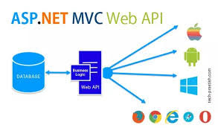

1.3.1 Đặc điểm nổi bật
• Dễ tích hợp với HTTP:
ASP.NET Web API được thiết kế để tận dụng tối đa giao thức HTTP. Bạn có thể định nghĩa các endpoint (điểm cuối) tương ứng với các hành động như lấy dữ liệu (GET), thêm mới (POST), cập nhật (PUT) hoặc xóa (DELETE). Điều này giúp API dễ dàng giao tiếp với các ứng dụng khác.
• Hỗ trợ nhiều định dạng dữ liệu:
API có thể trả về dữ liệu dưới dạng JSON, XML hoặc các định dạng khác tùy theo yêu cầu của client. JSON thường là lựa chọn phổ biến nhờ tính nhẹ và dễ đọc.
• Kiến trúc linh hoạt:
Với ASP.NET Core (phiên bản hiện đại của .NET), bạn có thể chọn giữa cách tiếp cận truyền thống dựa trên controller hoặc cách tiếp cận tối giản (Minimal API) để viết mã gọn nhẹ hơn, đặc biệt phù hợp với các ứng dụng nhỏ hoặc microservices.
• Hiệu suất cao và đa nền tảng:
Từ khi chuyển sang .NET Core (nay là .NET), framework này không chỉ chạy trên Windows mà còn hỗ trợ Linux và macOS, mang lại sự linh hoạt trong triển khai. Hiệu suất cũng được tối ưu đáng kể nhờ cơ chế biên dịch và runtime mới.
• Bảo mật tích hợp:
ASP.NET Web API cung cấp các công cụ tích hợp để xử lý xác thực (authentication) và phân quyền (authorization), như sử dụng JWT (JSON Web Token) hoặc OAuth, giúp bảo vệ API khỏi truy cập trái phép.
Công cụ hỗ trợ phát triển:
Bạn có thể sử dụng Visual Studio hoặc Visual Studio Code cùng với .NET CLI để nhanh chóng tạo, kiểm tra và triển khai API. Ngoài ra, Swagger (thông qua Swashbuckle) thường được tích hợp để tạo tài liệu API tự động và giao diện kiểm thử.

1.3.2 Các thành phần chính
• Controller: Là nơi xử lý các yêu cầu HTTP. Trong cách tiếp cận truyền thống, bạn định nghĩa các controller để quản lý logic nghiệp vụ và trả về kết quả.
• Routing: Cơ chế định tuyến giúp ánh xạ các yêu cầu HTTP đến đúng phương thức trong controller. Ví dụ: /api/products có thể ánh xạ đến phương thức GET trong ProductsController.
• Model: Đại diện cho dữ liệu mà API làm việc, ví dụ như một đối tượng Product với các thuộc tính như Id, Name, Price.
• Dependency Injection (DI): Một tính năng mạnh mẽ trong ASP.NET Core, giúp quản lý các phụ thuộc (như kết nối database) một cách dễ dàng và hiệu quả.

1.4 Giới thiệu về DBeaver
DBeaver là một công cụ quản lý cơ sở dữ liệu mã nguồn mở, đa nền tảng, được thiết kế để hỗ trợ các nhà phát triển, quản trị viên cơ sở dữ liệu, và những người làm việc với dữ liệu một cách chuyên nghiệp. Được viết bằng Java và dựa trên nền tảng Eclipse, DBeaver cung cấp một giao diện thân thiện, trực quan để quản lý nhiều loại cơ sở dữ liệu khác nhau, từ SQL truyền thống đến NoSQL, thông qua các trình điều khiển JDBC hoặc các driver độc quyền.


1.4.1 Các đặc điểm nổi bật
• Hỗ trợ đa dạng cơ sở dữ liệu:
DBeaver có thể kết nối với hầu hết các hệ quản trị cơ sở dữ liệu phổ biến như MySQL, PostgreSQL, SQLite, Oracle, SQL Server, MariaDB, và cả các cơ sở dữ liệu NoSQL như MongoDB hay Cassandra (trong phiên bản Enterprise). Điều này giúp bạn quản lý nhiều hệ thống trong cùng một công cụ.
• Giao diện đồ họa mạnh mẽ:
Với Database Navigator, bạn có thể dễ dàng duyệt qua cấu trúc cơ sở dữ liệu, xem bảng, lược đồ, và thực hiện các thao tác mà không cần viết lệnh phức tạp.
• Trình chỉnh sửa SQL (SQL Editor):
DBeaver sử dụng SQL thông minh với tính năng và cú pháp hợp lý và khả năng chạy các truy vấn phức tạp, giúp tiết kiệm thời gian và giảm lỗi.
• Chỉnh sửa dữ liệu trực tiếp:
Bạn có thể xem và chỉnh sửa dữ liệu trong bảng giống như trong bảng tính, rất hữu ích cho việc kiểm tra hoặc cập nhật nhanh.
• Tính năng nâng cao:
- Sơ đồ quan hệ (ER Diagram): Giúp hình dung mối quan hệ giữa các bảng.
- So sánh và đồng bộ lược đồ: Hỗ trợ đối chiếu và cập nhật cấu trúc cơ sở dữ liệu.
- Xuất/nhập dữ liệu: Cho phép chuyển đổi dữ liệu giữa các định dạng hoặc cơ sở dữ liệu.
• Mã nguồn mở và đa nền tảng:
Phiên bản Community của DBeaver là miễn phí, hoạt động trên Windows, macOS, Linux, và được phát hành dưới giấy phép Apache 2.0. Điều này giúp nó dễ dàng tiếp cận với mọi đối tượng người dùng.
• Phiên bản trả phí:
Ngoài phiên bản Community, DBeaver còn có các phiên bản trả phí như Enterprise, Lite, và Ultimate, bổ sung hỗ trợ cho NoSQL, đám mây (AWS, Azure, Google Cloud), và các tính năng quản lý nhóm.

1.4.2 Lợi ích khi sử dụng
• Đơn giản hóa quản lý: Thay vì phải sử dụng nhiều công cụ riêng lẻ cho từng loại cơ sở dữ liệu, DBeaver tích hợp tất cả trong một giao diện duy nhất.
• Tùy biến cao: Hỗ trợ plugin để mở rộng chức năng và tùy chỉnh giao diện theo nhu cầu.
• Cộng đồng lớn: Với sự phát triển từ năm 2010 và cộng đồng người dùng rộng khắp, bạn dễ dàng tìm thấy tài liệu, hướng dẫn, hoặc hỗ trợ khi cần

1.5 Giới thiệu về MySQL

1.5.1 Sql là gì?

SQL một loại ngôn ngữ máy tính phổ biến để tạo, sửa, và lấy dữ liệu từ một hệ quản trị cơ sở dữ liệu quan hệ. Ngôn ngữ này phát triển vượt xa so với mục đích ban đầu là để phục vụ các hệ quản trị cơ sở dữ liệu đối tượng-quan hệ. Nó là một tiêu chuẩn ANSI/ISO.

1.5.2 Hệ quản trị cơ sở dữ liệu
Hệ quản trị cơ sở dữ liệu (Database Management System - DBMS) là một phần mềm hoặc tập hợp các chương trình chuyên dụng, được thiết kế để tổ chức, lưu trữ và quản lý dữ liệu có cấu trúc. Hệ thống này giúp đáp ứng nhu cầu truy xuất và xử lý dữ liệu của nhiều người dùng một cách hiệu quả.
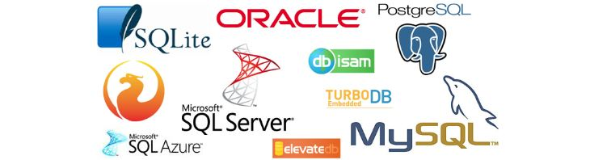
Quản trị cơ sở dữ liệu hiện nay
Các hệ quản trị cơ sở dữ liệu thường được ứng dụng trong nhiều lĩnh vực như kế toán, quản lý nhân sự và hệ thống chăm sóc khách hàng. Ban đầu, các hệ thống này chỉ phổ biến trong các doanh nghiệp lớn, nơi có đủ cơ sở hạ tầng và phần cứng để xử lý khối lượng dữ liệu lớn. Tuy nhiên, trong những năm gần đây, hệ quản trị cơ sở dữ liệu đã trở thành một phần không thể thiếu đối với hầu hết các tổ chức, bất kể quy mô.

1.5.3 Quản trị CSDL MySQL
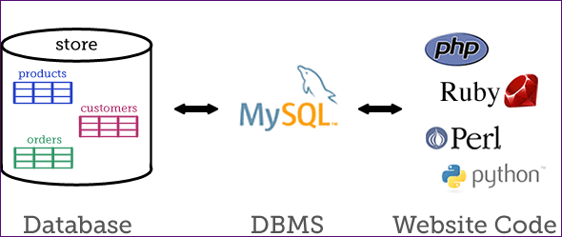
MySQL giúp liên kết dữ liệu database với Website Code
MySQL là một hệ quản trị cơ sở dữ liệu mã nguồn mở phổ biến, được nhiều nhà phát triển lựa chọn nhờ tốc độ xử lý nhanh, tính ổn định cao và khả năng tương thích trên nhiều hệ điều hành. Ngoài ra, MySQL cung cấp bộ hàm tiện ích đa dạng, hỗ trợ hiệu quả trong việc quản lý và truy vấn dữ liệu. Nhờ vào tốc độ xử lý nhanh và tính bảo mật cao, MySQL đặc biệt phù hợp với các ứng dụng có nhu cầu truy xuất dữ liệu trên internet.
Người dùng có thể tải và sử dụng MySQL miễn phí từ trang web chính thức. Hệ thống này có nhiều phiên bản tương thích với các hệ điều hành khác nhau, bao gồm Windows (Win32), Linux… và nhiều nền tảng khác.

1.6 Giới thiệu về Visual Studio Code
Visual Studio Code (VS Code) là một trình soạn thảo mã nguồn miễn phí, đa nền tảng do Microsoft phát triển, được thiết kế để hỗ trợ lập trình viên trong việc viết, chỉnh sửa và gỡ lỗi mã một cách hiệu quả. VS Code được giới thiệu là một trong những trình soạn thảo mã nguồn được sử dụng rộng rãi nhất nhờ sự nhẹ nhàng, linh hoạt và hệ sinh thái mở rộng mạnh mẽ. Nó không phải là một IDE đầy đủ như Visual Studio, mà là một trình chỉnh sửa mã nguồn với khả năng tùy chỉnh cao, phù hợp với nhiều ngôn ngữ lập trình và đa dạng loại dự án.
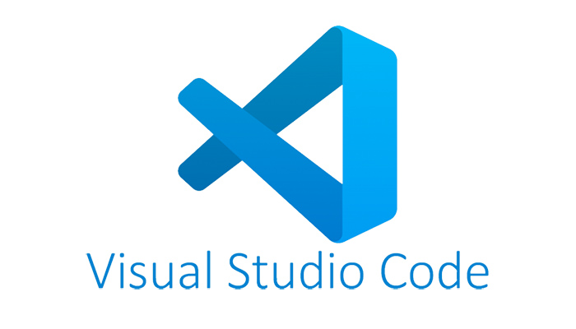

Các tính năng đáng chú ý
• Cung cấp khả năng tích hợp với nhiều ngôn ngữ lập trình:
VS Code hỗ trợ hầu hết các ngôn ngữ lập trình phổ biến như JavaScript, Python, C#, Java, PHP, Go, và nhiều ngôn ngữ khác thông qua các extension. Ngay cả khi không cài thêm gì, nó vẫn cung cấp tính năng cơ bản như tô sáng cú pháp và tự động thụt lề.
• Hệ sinh thái extension phong phú: Một trong những ưu điển nổi bật của VS Code là thư viện tiện ích mở rộng phong phú. Người dùng có thể cài đạt các tiện ích mở rộng một cách dễ dàng để thêm hỗ trợ gỡ lỗi, tích hợp Git, kiểm tra cú pháp, hoặc thậm chí biến VS Code thành môi trường phát triển cho các framework như Angular, React, hay .NET.
• Giao diện thân thiện và tùy chỉnh:
VS Code cho phép bạn thay đổi giao diện (theme), phím tắt, và cách bố trí cửa sổ theo sở thích cá nhân. Điều này giúp nó phù hợp với cả người mới bắt đầu và lập trình viên lâu năm.
• Tích hợp Git:
VS Code có sẵn hỗ trợ kiểm soát phiên bản với Git, cho phép bạn thực hiện commit, pull, push, hoặc xem diff ngay trong giao diện mà không cần rời khỏi công cụ.
• Gỡ lỗi mạnh mẽ (Debugging):
Với công cụ gỡ lỗi tích hợp, bạn có thể đặt breakpoint, kiểm tra biến, và theo dõi luồng thực thi mã trong nhiều ngôn ngữ, miễn là cài đặt extension phù hợp.
• Terminal tích hợp:
VS Code đi kèm với một terminal tích hợp, cho phép người dùng chạy lệnh, script hoặc công cụ CLI (như npm, dotnet) mà không cần chuyển sang cửa sổ khác.
• Nhẹ và đa nền tảng:
VS Code chạy mượt mà trên Windows, macOS, và Linux, với dung lượng nhỏ và hiệu suất cao, ngay cả trên máy tính cấu hình trung bình.
• Hỗ trợ Live Share:
Tính năng Live Share hỗ trợ nhiều người dùng chỉnh sửa mã nguồn đồng thời, nâng cao hiệu quả làm việc nhóm và hỗ trợ hướng dẫn từ xa.
• Miễn phí và mã nguồn mở: Được phát hành dưới giấy phép MIT, bạn có thể tải và sử dụng hoàn toàn miễn phí, thậm chí tùy chỉnh mã nguồn nếu muốn.
• Cộng đồng lớn: Với hàng triệu người dùng và hàng nghìn extension, VS Code có tài liệu phong phú và sự hỗ trợ từ cộng đồng rất mạnh mẽ.
• Phù hợp mọi cấp độ: Dù bạn là người mới học lập trình hay chuyên gia phát triển phần mềm phức tạp, VS Code đều đáp ứng tốt.

1.7 Giới thiệu về Microsoft Visual Studio
Visual Studio là một IDE mạnh mẽ do Microsoft phát triển, giúp lập trình viên tạo, gỡ lỗi và triển khai ứng dụng trên nhiều nền tảng. Công cụ này cung cấp đầy đủ tính năng hỗ trợ phát triển phần mềm hiệu quả, từ viết mã đến quản lý dự án. Khác với Visual Studio Code, Visual Studio là một IDE toàn diện, cung cấp các công cụ chuyên sâu cho phát triển phần mềm, từ ứng dụng desktop, web, di động đến các dịch vụ đám mây. Nó được ra mắt lần đầu vào năm 1997 và đã trải qua nhiều phiên bản, với phiên bản mới nhất tính đến tháng 3/2025 có thể là Visual Studio 2022 hoặc cao hơn.
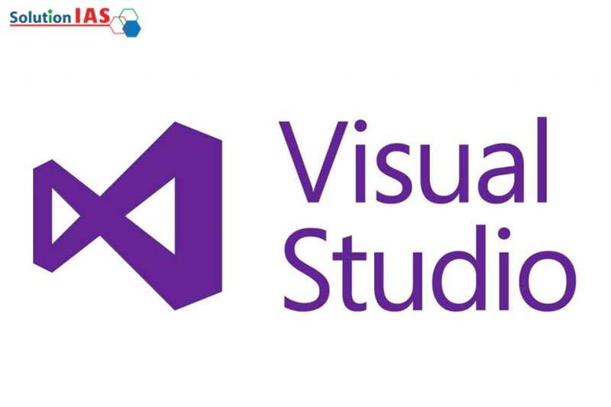

Đặc điểm nổi bật
• Tương thích đa dạng ngôn ngữ lập trình:
Visual Studio được tối ưu cho các ngôn ngữ như C#, C++, Python, JavaScript, và F#, nhưng cũng hỗ trợ thêm nhiều ngôn ngữ khác thông qua các tiện ích mở rộng. Đặc biệt đây là công cụ ưu tiên cho các lập trình viên .NET.
• Công cụ phát triển toàn diện:
- Trình soạn thảo thông minh: Cung cấp IntelliSense (gợi ý mã tự động), tái cấu trúc mã, và định dạng cú pháp, giúp viết mã nhanh và chính xác hơn.
- Cung cấp khả năng gỡ lỗi hiệu quả: Cho phép đặt breakpoint, theo dõi biến, và phân tích hiệu suất ứng dụng trong quá trình chạy.
- Thiết kế giao diện: Có trình kéo-thả để thiết kế UI cho ứng dụng Windows Forms, WPF, hoặc Xamarin.
• Tích hợp hệ sinh thái .NET:
Visual Studio là công cụ lý tưởng để phát triển ứng dụng với ASP.NET (web), .NET MAUI (đa nền tảng), hoặc các dịch vụ Azure, với các mẫu dự án sẵn có giúp bắt đầu nhanh chóng.
• Hỗ trợ đa nền tảng:
Từ Visual Studio 2017 trở đi, nó không chỉ giới hạn ở Windows mà còn hỗ trợ phát triển ứng dụng cho macOS, Linux, Android, và iOS, đặc biệt qua Xamarin hoặc .NET MAUI.
• Hỗ trợ quản lý dự án và cộng tác nhóm hiệu quả:
Tích hợp Git, Azure DevOps và các công cụ kiểm soát phiên bản khác hỗ trợ quản lý mã nguồn và làm việc nhóm hiệu quả.
• Các phiên bản linh hoạt:
- Community: Miễn phí cho cá nhân, sinh viên, và dự án mã nguồn mở.
- Professional: Dành cho nhóm nhỏ, bổ sung tính năng quản lý nâng cao.
- Enterprise: Dành cho doanh nghiệp lớn, với các công cụ phân tích hiệu suất và kiểm thử chuyên sâu.
• Tùy chỉnh và mở rộng:
Bạn có thể cài thêm extension từ Visual Studio Marketplace để bổ sung chức năng, như hỗ trợ Docker, phân tích mã tĩnh, hoặc tích hợp AI.
• Tăng năng suất: Nhờ các công cụ tự động hóa và tích hợp chặt chẽ với hệ sinh thái Microsoft.
• Phù hợp dự án lớn: Với khả năng quản lý giải pháp (solution) chứa nhiều dự án, Visual Studio lý tưởng cho các ứng dụng phức tạp.
• Hỗ trợ chuyên sâu: Có cộng đồng lớn, tài liệu chi tiết, và sự hỗ trợ trực tiếp từ Microsoft.

CHƯƠNG 2: PHÂN TÍCH THIẾT KẾ HỆ THỐNG

2.1 Khảo sát

2.1.1 Mô tả bài toán quản lí nhân sự
- Bài toán quản lí nhân sự là một trong những bài toán quan trọng nhất cho một công ty, vì nhân viên là tài nguyên quan trọng nhất của một doanh nghiệp.
- Bất kỳ công ty nào cũng cần một hệ thống quản lí nhân sự tốt để đảm bảo rằng các nhân viên được quản lí một cách hiệu quả và thực hiện được chính xác nhất. Cụ thể hơn, bài toán quản lí nhân sự bao gồm các hoạt động sau:
- Tuyển dụng: Bao gồm việc tìm kiếm, phỏng vấn và chọn lựa các ứng viên cho vị trí tuyển dụng.
- Đào tạo và phát triển: Bao gồm việc định hướng và hỗ trợ nhân viên trong việc phát triển kỹ năng và năng lực của họ.
- Quản lí lương và chấm công: Bao gồm việc tính toán lương cho mỗi nhân viên dựa trên số giờ làm việc và các chế độ phúc lợi khác, và quản lí thời gian làm việc của nhân viên.
- Quản lí các thông tin của nhân viên: Bao gồm việc ghi nhận, lưu trữ và cập thông tin về nhân viên, bao gồm thông tin cá nhân, lịch sử làm việc, bảo hiểm cùng các thông tin khác.
- Quản lí chăm sóc sức khỏe và an toàn lao động: Bao gồm việc đảm bảo rằng các nhân viên được chăm sóc sức khỏe và an toàn trong quá trình làm việc.
- Quản lý đánh giá về năng lực: Bao gồm việc đánh giá xuất sắc của nhân viên và định hướng phát triển cho tương lai.
- Quản lí chính sách và pháp luật: Bao gồm việc tuân thủ các chính sách và pháp luật liên quan đến nhân sự và đảm bảo rằng tất cả hoạt động liên quan đến nhân viên đều tuân thủ các chính sách và pháp luật.
Như vậy, bài toán quản lí nhân sự là một bài toán phức tạp và đòi hỏi sự tập trung và quản lí kỹ lưỡng để đảm bảo rằng tất cả hoạt động liên quan đến nhân viên đều được thực hiện một cách hiệu quả và chính xác.

2.1.2 Phát biểu vấn đề
Hiện nay công ty cổ phần công nghệ V9 đang gặp một số vấn đề về như sau:
- Thiếu tính chính xác và tổng quan: Không có phần mềm quản lí nhân sự sẽ dẫn đến việc quản lý và theo dõi thông tin nhân viên trở nên khó khăn hơn và có thể dẫn đến thiếu tính chính xác và tổng quan.
- Thời gian và nguồn lực tốn kém: Việc quản lí nhân sự một cách thủ công có thể tốn nhiều thời gian và nguồn lực, đặc biệt là khi công ty phát triển và mở rộng.
- Gặp nhiều trở ngại trong quá trình lập kế hoạch: Khi thiếu phần mềm quản lý nhân sự, doanh nghiệp có thể gặp trở ngại trong việc xây dựng kế hoạch cho nhân viên cũng như giám sát việc thực hiện để đảm bảo mọi hoạt động diễn ra theo đúng lộ trình.
- Khó khăn trong việc theo dõi và đánh giá nhân viên: Khi không có phần mềm quản lí nhân sự, việc theo dõi và đánh giá hiệu quả của nhân viên có thể trở nên khó khăn và mất thời gian.
- Khó khăn trong việc quản lí tài chính: Không có phần mềm quản lí nhân sự có thể làm cho việc quản lí tài chính cho nhân viên trở nên khó khăn và mất thời gian, bao gồm việc tính lương, quản lí ngày nghỉ và chấm công.
- Không tối ưu hóa quản lí nhân sự: Khi không sử dụng phần mềm quản lý nhân sự doanh nghiệp có thể không tối ưu việc quản trị nhân sự cũng như không sử dụng các tính năng và công nghệ hiện đại để giải quyết các vấn đề liên quan đến nhân sự.
Chính vì thế, sử dụng phần mềm này cho doanh nghiệp là một quyết định rất quan trọng để giải quyết các vấn đề trên và đảm bảo việc quản lí nhân sự được tối ưu hóa.

2.1.3 Mục tiêu phần mềm khi sử dụng
- Hỗ trợ nhân viên thuộc bộ phận hành chính nhân sự:
- Quản lí hồ sơ và lý lịch nhân viên.
- Theo dõi danh sách các phòng ban trong côn ty
- Quản lý danh sách nhân sự theo từng phòng ban.
- Lưu trữ và cập nhật thông tin liên quan đến nhân viên.
- Quản lý thông tin tuyển dụng và vị trí công việc.
- Quản lí các thông tin về ứng viên và các thông tin liên qua đến ứng viên.
- Quản lí về các quá trình điều chuyển công tác, khen thưởng kỉ luật…
- Quản lí các danh mục liên quan.
- Hỗ trợ nhân viên kế toán:
- Quản lý tiền lương của nhân viên
- Theo dõi và lưu trữ nhật ký lương
- Kiểm soát các khoản thu nhập và nghĩa vụ tài chính của nhân viên
- Quản lý số lương phụ cấp
- Loại bỏ việc sử dụng sổ sách giấy, giúp tối ưu hóa quá trình quản lý
- Tạo báo cáo và thống kê theo tháng, năm một cách dễ dàng, nhanh chóng và chính xác.

2.1.4 Lợi ích của phần mềm khi đưa vào sử dụng
- Dễ dàng truy cập và tra cứu thông tin nhân sự, bao gồm tình trạng nhân viên, bảng lương và các dữ liệu liên quan.
- Hỗ trợ tạo báo cáo một cách nhanh chóng và hiệu quả.
- Giảm bớt khối lượng công việc quản lý, tối ưu hóa thời gian và công sức trong quá trình lập báo cáo.
- Tăng năng suất làm việc: Phần mềm quản lí nhân sự giúp giảm thiểu thời gian và công sức trong quá trình quản lí nhân sự. Nhân viên HR không còn phải tốn nhiều thời gian và nỗ lực trong việc theo dõi thông tin nhân viên, tính lương, chấm công, đào tạo, tuyển dụng, v.v. Thay vào đó, họ có thể sử dụng phần mềm để tự động hoá các quy trình và tập trung vào các nhiệm vụ quan trọng hơn.
- Tiết kiệm chi phí: Sử dụng phần mềm quản lí nhân sự có thể giúp doanh nghiệp tiết kiệm chi phí tuyển dụng và huấn luyện nhân viên mới, bởi vì phần mềm có thể giúp phát hiện những ứng viên tiềm năng và tự động thực hiện quá trình đào tạo. Ngoài ra, phần mềm cũng giúp giảm thiểu các sai sót trong tính lương và chấm công, giúp tiết kiệm chi phí cho doanh nghiệp.
- Quản lí nhân sự hiệu quả hơn: Phần mềm quản lí nhân sự giúp cho việc quản lí nhân sự trở nên hiệu quả hơn, bởi vì nó giúp giảm thiểu các sai sót và tăng tính chính xác trong các quy trình quản lí nhân sự. Nó cũng giúp tăng tính minh bạch và giảm thiểu rủi ro cho doanh nghiệp.
- Tăng sự hài lòng của nhân viên: Hệ thống quản lý nhân sự giúp đảm bảo tính minh bạch trong việc tính lương, chấm công, giảm thiểu các tranh chấp phát sinh, từ đó nâng cao sự hài lòng của nhân viên. Ngoài ra, phần mềm cũng góp phần nâng cao tính chuyên nghiệp trong việc quản lý thông tin cá nhân, tạo ra môi trường làm việc thân thiện và công bằng hơn.
- Tăng tính linh hoạt: Ứng dụng quản lý nhân sự giúp doanh nghiệp dễ dàng điều chỉnh quy trình làm việc để đáp ứng nhanh chóng nhu cầu thay đổi của tổ chức, đảm bảo sự linh hoạt trong việc vận hành.

2.1.5 Các quy trình và nghiệp vụ quản lí tại công ty.

2.1.5.1. Quản lí nhân sự
- Khi có nhu cầu tuyển dụng, các phòng ban lập danh sách các vị trí cần bổ sung và trình lên ban lãnh đạo phê duyệt. Sau khi xem xét, ban lãnh đạo đưa ra quyết định tuyển dụng và giao cho phòng nhân sự triển khai thông báo tuyển dụng qua nhiều kênh khác nhau.
- Ứng viên sau khi tiếp nhận thông báo sẽ gửi hồ sơ ứng tuyển đến công ty. Hồ sơ cần cung cấp đầy đủ thông tin cá nhân, trình độ chuyên môn và học vấn.
- Phòng nhân sự tiếp nhận hồ sơ và phối hợp với phòng ban liên quan để xét duyệt, đồng thời lên lịch phỏng vấn với ứng viên.
- Nếu ứng viên đạt yêu cầu, công ty sẽ ký hợp đồng lao động. Trong thời gian thử việc, ứng viên sẽ hưởng mức lương và chế độ ưu đãi theo chính sách thử việc.
- Sau khi hoàn thành thời gian thử việc, nếu đạt yêu cầu, ứng viên sẽ được ký hợp đồng chính thức theo thời hạn quy định. Khi hợp đồng hết hạn, công ty sẽ xem xét ký kết lại. Ngoài ra, trong thời gian làm việc, công ty có trách nhiệm đóng bảo hiểm xã hội cho nhân viên.
- Dựa trên kỹ năng nghiệp vụ và yêu cầu của các phòng ban, nhân viên sẽ được phân công vào các vị trí phù hợp. Những thông tin liên quan đến việc phân công sẽ được ghi rõ trong hợp đồng lao động.
- Trong quá trình hoạt động, phòng nhân sự theo dõi và cập nhật thông tin nhân viên, đồng thời phát hiện và điều chỉnh các sai sót khi cần thiết. Việc sửa đổi thông tin nhân viên dựa trên dữ liệu cung cấp từ chính nhân viên, và mọi điều chỉnh đều được lưu trữ trong hồ sơ để báo cáo với ban lãnh đạo hoặc phục vụ công tác quản lý.
- Khi có quyết định điều chỉnh lương cho nhân viên, phòng nhân sự sẽ cập nhật mức lương mới. Mọi thay đổi sẽ được lưu vào hồ sơ nhân viên để làm cơ sở tính lương cho phòng kế toán.

2.1.5.2. Khen Thưởng và Kỷ Luật
- Hội đồng kỷ luật của công ty có trách nhiệm đánh giá và quyết định khen thưởng hoặc kỷ luật đối với các cá nhân, tập thể dựa trên thành tích làm việc cũng như các hành vi vi phạm nội quy lao động. Mọi quyết định liên quan đến khen thưởng hoặc kỷ luật sẽ được lập thành văn bản và lưu trữ theo quy định của công ty.

2.1.5.3. Quản Lý Lương
- Bộ phận kế toán đóng vai trò quan trọng trong việc quản lý tiền lương, đảm nhận nhiệm vụ tính toán và lập các báo cáo liên quan đến lương thưởng.
- Vào cuối tháng, bộ phận kế toán tiếp nhận dữ liệu chấm công đã được phê duyệt bởi ban giám đốc từ phòng nhân sự, đồng thời điều chỉnh các khoản lương, thưởng, phụ cấp, cùng với bảo hiểm y tế (BHYT) và bảo hiểm xã hội (BHXH) để làm căn cứ tính lương.
- Dựa trên các dữ liệu này, phòng kế toán lập phiếu lương cho từng nhân viên, bao gồm đầy đủ thông tin về mức lương, thưởng và các khoản khấu trừ.
- Sau khi hoàn thành phiếu lương, kế toán tổng hợp thành bảng lương thể hiện thu nhập thực tế của từng nhân viên để gửi giám đốc xem xét và phê duyệt.
- Giám đốc đã phê duyệt, kế toán tiến hành chi trả lương cho nhân viên, đồng thời lập báo cáo chi tiết về lương thưởng, thuế thu nhập cá nhân, BHYT, BHXH và các khoản phải nộp khác theo quy định.
- Những báo cáo này được gửi đến ban giám đốc để giám sát tình hình tài chính về lương thưởng và cung cấp cho các cơ quan chức năng khi có yêu cầu kiểm tra định kỳ.

2.1.5.4. Quản lí chấm công và làm thêm giờ
- Phòng nhân sự chịu trách nhiệm chỉnh sửa diễn biến và cập nhật các thông tin chấm công của nhân viên.
- Hằng ngày, phòng nhân sự ghi nhận số ngày công làm việc vào bảng theo dõi chấm công. Nhân viên có quyền kiểm tra bảng chấm công để đảm bảo tính chính xác so với thực tế làm việc.
- Khi công ty cần bổ sung nhân sự để đáp ứng yêu cầu công việc cụ thể, ban lãnh đạo sẽ đưa ra quyết định phân công nhân viên làm thêm giờ. Bộ phận nhân sự chịu trách nhiệm triển khai dựa trên dữ liệu cập nhật về thời gian làm việc thực tế của nhân viên, đảm bảo điều phối hợp lý.
- Sau khi nhân viên hoàn thành công việc ngoài giờ, bộ phận nhân sự tiếp tục ghi nhận số giờ tăng ca vào hệ thống chấm công. Dữ liệu này được xác nhận trực tiếp từ nhân viên để đảm bảo tính chính xác.
- Bảng chấm công được đối chiếu với nhân viên để xác nhận thông tin chính xác.
- Vào cuối tháng, bộ phận nhân sự tổng hợp dữ liệu từ bảng chấm công đã được xác minh để lập báo cáo và gửi lên ban lãnh đạo xem xét, phê duyệt.

2.1.5 Yêu cầu chức năng
- Chức năng quản lý tuyển dụng: xem danh sách tuyển dụng, thêm/xóa/chỉnh sửa thông tin tuyển dụng.
- Chức năng quản lý người dùng: xem danh sách người dùng, thêm/xóa người dùng.
- Chức năng quản lý hồ sơ ứng viên: xem, thêm, sửa, xóa các dữ liệu của hồ sơ ứng viên.
- Chức năng quản lý nhân viên: xem danh sách nhân viên, thêm/xóa/chỉnh sửa thông tin nhân viên, cập nhập diễn biến nhân viên.
- Chức năng quản lý phòng ban: xem danh sách phòng ban, thêm/sửa/xóa các thông tin của phòng ban.
- Chức năng quản lý bằng cấp: xem danh sách văn bằng, thêm/xóa/chỉnh sửa các thông tin của bằng cấp.
- Chức năng quản lý chứng chỉ: xem danh sách chứng chỉ, thêm/xóa/chỉnh sửa các thông tin của chứng chỉ.
- Chức năng quản lý chức vụ: xem danh sách chức vụ, thêm/sửa /xóa các thông tin chức vụ.
- Chức năng quản lý chấm công: xem danh sách chấm công, thêm/xóa/chỉnh sửa các thông tin chấm công.
- Chức năng quản lý lương: xem danh sách lương, thêm/sửa xóa các thông tin của lương.
- Chức năng quản lý khen thưởng và kỷ luật: xem danh sách khen thưởng kỉ luật, thêm/xóa/chỉnh sửa các thông tin của khen thưởng kỉ luật.
- Chức năng quản lý hơp đồng: xem danh sách hợp đồng, thêm/xóa/chỉnh sửa các thông tin của hợp đồng.

2.1.6 Yêu cầu phi chức năng
- Độ tin cậy, thời gian đáp ứng, các yêu cầu về lưu trữ...
- Các chuẩn được sử dụng, ngôn ngữ lập trình...
- Yêu cầu của người sử dụng: dễ sử dụng, thân thiện
- Yêu cầu tương thích giữa phần cứng và phần mềm
- Các yêu cầu từ các tác nhân ngoài khác...

2.2 Phân tích và thiết kế hệ thống

2.2.1 Danh sách Use case
ID | Tên Use case | Mô tả ngắn gọn Use case | Ghi chú
UC00 | Đăng nhập | Chức năng cho phép người dùng đăng nhập vào chương trình.
UC01 | Quản lý tuyển dụng | Chức năng này cho phép người dùng xem, thêm, sửa, xóa kế hoạch tuyển dụng.
UC02 | Quản lý tài khoản | Chức năng này cho phép người dùng xem, thêm, sửa, xóa đổi mật khẩu, phân quyền cho tài khoản.
UC03 | Quản lý hồ sơ ứng viên | Chức năng này cho phép người dùng xem, thêm, sửa , xóa, cập nhập diễn biến hồ sơ ứng viên.
UC04 | Quản lý nhân viên | Chức năng này cho phép người dùng xem, thêm, sửa, xóa nhân viên,cập nhập diễn biến của nhân viên.
UC05 | Quản lý phòng ban | Chức năng này hỗ trợ người dùng trong việc quản lý phòng ban, bao gồm xem, thêm, chỉnh sửa và xóa.
UC06 | Quản lý bằng cấp | Người dùng có thể thực hiện các thao tác quản lý bằng cấp như xem, thêm mới, chỉnh sửa và xóa.
UC07 | Quản lý chứng chỉ | Người dùng có thể quản lý chứng chỉ với các thao tác thêm, chỉnh sửa, xóa và xem.
UC08 | Quản lý chức vụ | Chức năng này cho phép người dùng xem, thêm, sửa, xóa chức vụ.
UC09 | Quản lý chấm công | Chức năng này cho phép người dùng xem, thêm, sửa, xóa chấm công.
UC10 | Quản lý lương | Chức năng này hỗ trợ người dùng trong việc quản lý lương, cho phép thực hiện các thao tác như xem, thêm, chỉnh sửa và xóa thông tin lương một cách dễ dàng.
UC11 | Quản lý khen thưởng và kỷ luật | Người dùng có thể sử dụng chức năng này để theo dõi và quản lý khen thưởng, kỷ luật, với các tùy chọn xem, thêm, sửa và xóa thông tin.
UC12 | Quản lý hợp đồng | Chức năng này giúp người dùng theo dõi và chỉnh sửa thông tin hợp đồng nhân viên, với các tùy chọn thêm, sửa, xóa và xem chi tiết.

2.2.2 Biểu đồ Use case tổng quát
Trong hệ quản lý có 4 tác nhân tham gia chính đó là:
- Quản lý nhân sự (HR)
- Lãnh đạo (LEADER)
- Quản trị viên (ADMIN)
- Kế toán (ACCOUNTANCY)
Các tác nhân này có thể tương tác các chức năng của hệ thống như sau:
- Chức năng quản lý người dùng.
- Chức năng quản lý nhân viên.
- Chức năng quản lý tuyển dụng.
- Chức năng quản lý phòng ban.
- Chức năng quản lý bằng cấp.
- Chức năng quản lý chứng chỉ.
- Chức năng quản lý chức vụ.
- Chức năng quản lý hồ sơ ứng viên.
- Chức năng quản lý hợp đồng.
- Chức năng quản lý lương.
- Chức năng quản lý chấm công.

2.1 Tổng quan về biểu đồ Use Case

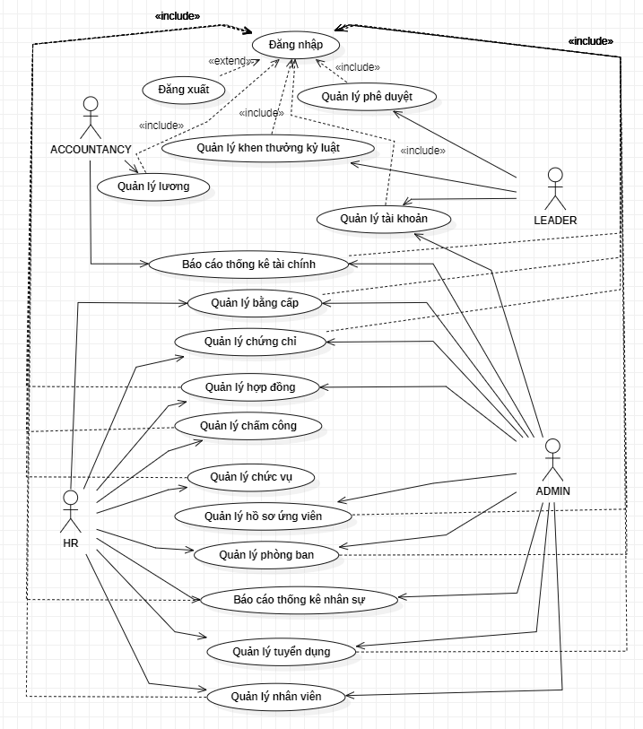
Hình 2.1 Tổng quan về biểu đồ Use Case

2.2.3 Biểu đồ Use Case phân rã
- Biểu đồ Use Case phân rã theo tác nhân – HR

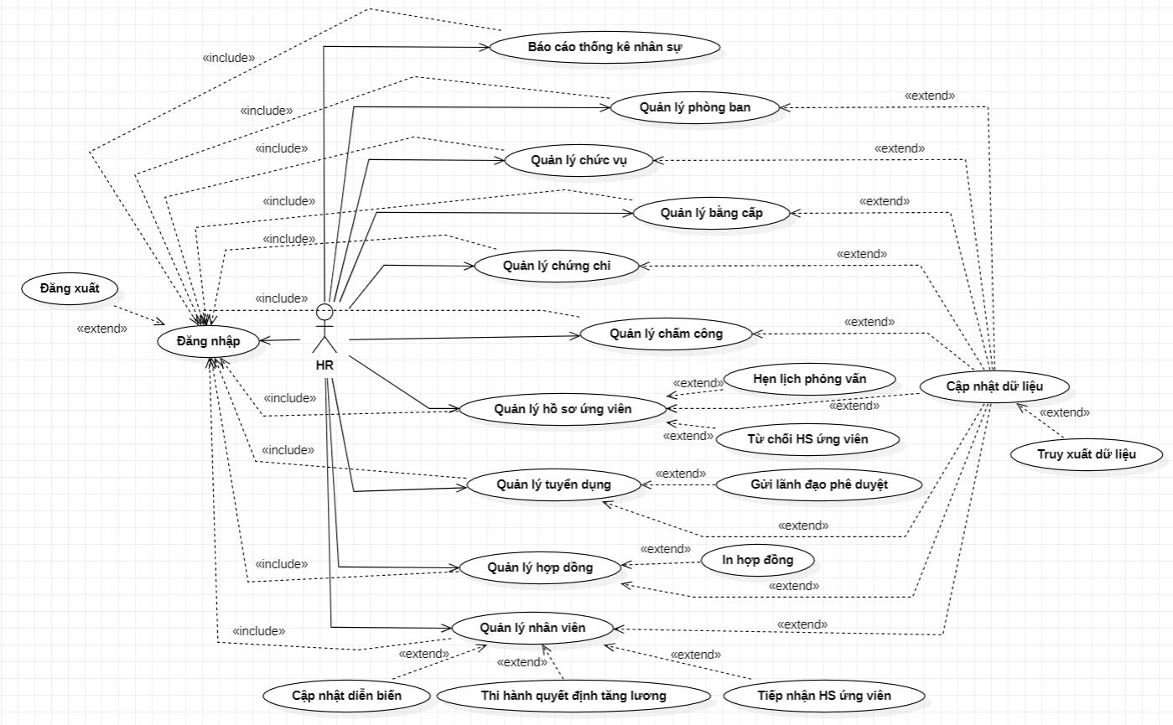
Hình 2.2 Biểu đồ Use Case phân rã theo tác nhân - HR

- Biểu đồ Use Case phân rã theo tác nhân – LEADER

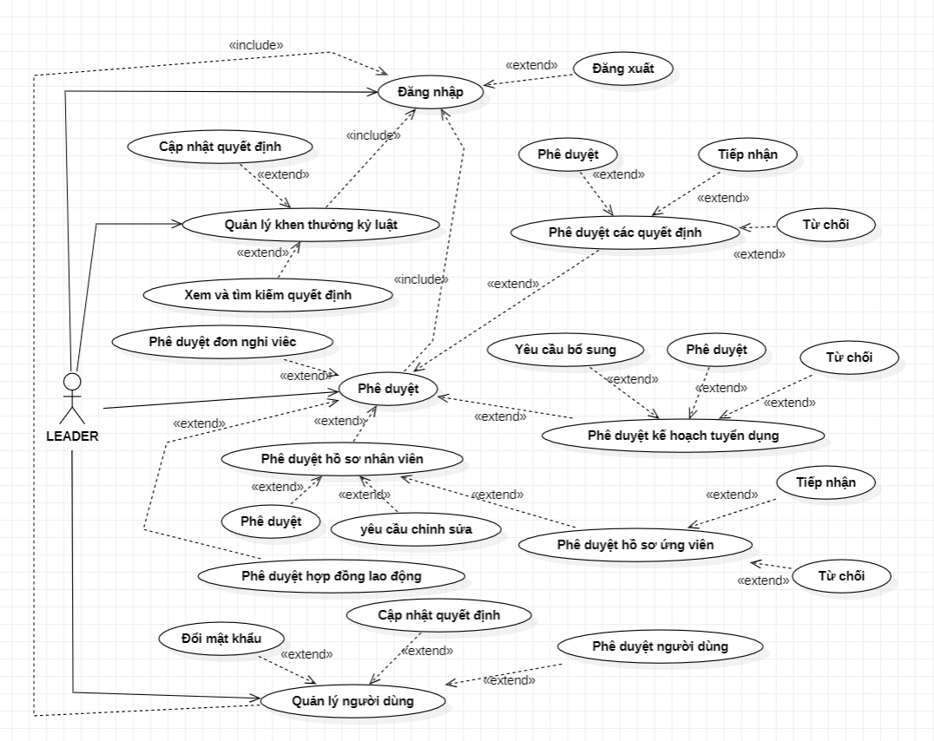
Hình 2.3 Biểu đồ Use Case phân rã theo tác nhân – LEADER

- Biểu đồ Use Case phân rã theo tác nhân ACCOUNTANCY

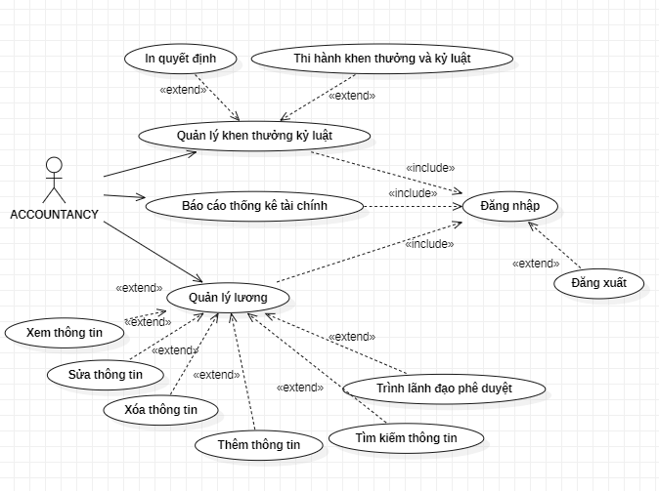

Hình 2.4 Biểu đồ Use Case phân rã theo tác nhân ACCOUNTANCY

- Biểu đồ Use Case phân rã theo tác nhân ADMIN

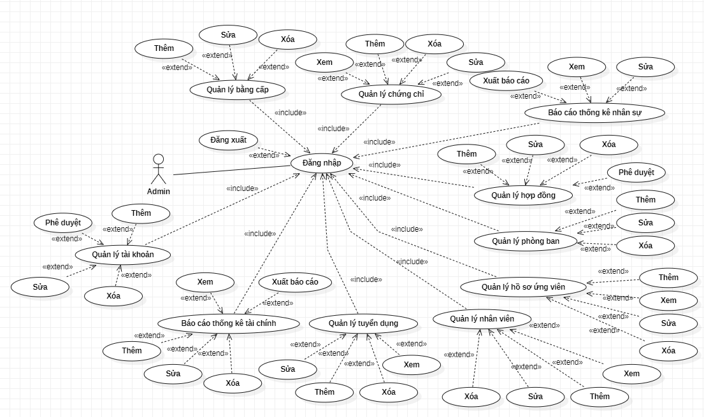

Hình 2.5 Biểu đồ Use Case phân rã theo tác nhân Admin

2.2.4 Đặc tả Use case
- Đặc tả Use Case UC00: Đăng nhập
Use Case ID | UC-00
Use Case Name | Đăng Nhập
Tác Nhân | Người Dùng
Mô Tả | Cho phép người dùng đăng nhập thực hiện chức năng và vai trò được phân công của mình
Tiền điều kiện | Đã được cấp tài khoản để đăng nhập.
Hậu điều kiện | Đăng nhập thành công vào hệ thống
Luồng sự kiện chính | - Hệ thống hiển thị màn hình đăng nhập  - Nhập tài khoản và mật khẩu xong nhấn nút đăng nhập  - Hệ thống kiểm tra thông tin đăng nhập  - Nếu thành công hệ thống thông báo đăng nhập thành công  Hệ thống hiển thị giao diện và chức năng của tài khoản.
Luồng sự kiện phụ | Tên đăng nhập hoặc mật khẩu không chính xác.  1. Hệ thống thông báo đăng nhập thất bại  - 2. Quay lại bước 2 luồng sự kiện chính
Exceptions (ngoại lệ) | Lỗi kết nối cơ sở dữ liệu: Hệ thống sẽ hiển thị thông báo: “Kết nối cơ sở dữ liệu gặp sự cố, vui lòng thử lại.”

2.2.4.1. UC phân rã chức năng đăng nhập
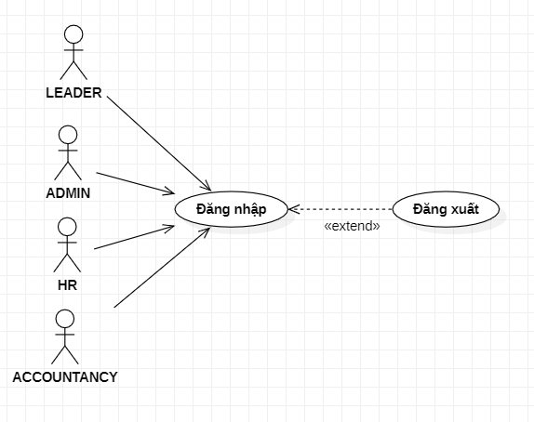

Hình 1: UC phân rã chức năng đăng nhập

- Đặc tả Use case UC01: Quản lí tuyển dụng
Tên Use Case | Quản lý tuyển dụng
Mô tả | Được quyền thêm, xem, sửa và xóa thông tin và phê duyệt kế hoạch tuyển dụng.
Tác nhân | Quản lý nhân sự (HR)
Tiền kiện trước | Nhân sự sử dụng tài khoản được cấp cho trước rồi mới đăng nhập vào hệ thống để xác minh vai trò.
Hậu điều kiện | Hiển thị giao diện quản lí cho phép người dùng tương tác với hệ thống và cập nhập dữ liệu thành công vào CSDL
Luồng sự kiện chính:
Nhân sự có thể thực hiện các thao tác sau: Thêm, tìm kiếm, chỉnh sửa, xóa thông tin và phê duyệt kế hoạch tuyển dụng.
+ Thêm thông tin kế hoạch tuyển dụng: chọn thêm, hệ thống hiển thị giao diện nhập thông tin kế hoạch tuyển dụng, người sử dụng nhập thông tin kế hoạch tuyển dụng hệ thống người sử dụng sẽ chọn một trong hai lựa chọn, Nếu thao tác thành công, hệ thống hiển thị thông báo xác nhận, nếu có lỗi, thực hiện theo luồng thay thế A1.
+ Sửa kế hoạch tuyển dụng: hệ thống đưa ra danh sách kế hoạch tuyển dụng, người dùng chọn kế hoạch muốn sửa và điền các thông tin muốn sửa đổi(người dùng chỉ được sửa những kế hoạch có trạng thái là chờ duyệt), Lưu và gửi (để gửi kế hoạch lên cho lãnh đạo phê duyệt có trạng thái là chờ phê duyệt), người sử dụng sẽ chọn nếu thay đổi dữ liệu hoàn thành thì bên phía hệ thống sẽ trả ra thông báo thành công, nếu không đúng thì chuyển sang luồng thay thế A1 rồi cập nhập kế hoạch tuyển dụng vào CSDL.
+ Xóa thông tin kế hoạch tuyển dụng: hệ thống hiển thị danh sách kế hoạch tuyển dụng, người dùng chọn kế hoạch cần xóa (chỉ chọn được những kế hoạch có trạng thái là bản nháp), hệ thống hiện thị thông báo “Bạn có muôn xóa kế hoạch này”,chọn đồng ý hệ thống sẽ loại bỏ ra khỏi cơ sở dữ liệu và đưa ra màn hình, sau khi xóa người dùng chọn hủy thì sẽ quay trở lại giao diện quản lí tuyển dụng.
+ Tìm kiếm kế hoạch tuyển dụng: Điền dữ liệu muốn tìm kiếm vào thanh tìm kiến chọn tìm kiếm, sau đó hiển thị danh sách kế hoạch tuyển dụng đã được tìm kiếm.
+Xem tuyển dụng: người dùng chọn vào kế hoạch cần xem, hệ thống hiển thị lên form chi tiết thông tin kế hoạch tuyển dụng.
Luồng thay thế |  | A1: Khi người dùng nhập thông tin không đúng định dạng hoặc thiếu dữ liệu bắt buộc, hệ thống sẽ đưa ra thông báo lỗi khi xảy ra sự cố: "Không đúng kiểu dữ liệu, vui lòng kiểm tra lại." và người dùng nhập lại các dữ liệu ở luồng chính.
Kết quả |  | Các kế hoạch tuyển dụng được cập nhật và hiển thị danh sách.
Exceptions (ngoại lệ) |  | - Hệ thống không kết nối được với cơ sở dữ liệu: Nếu hệ thống không thể kết nối với cơ sở dữ liệu, một thông báo sẽ xuất hiện: “Không thể kết nối với cơ sở dữ liệu, vui lòng thử lại sau”.  Tài khoản không có quyền truy cập: Nếu tài khoản không có quyền truy cập tính năng này hệ thống sẽ hiển thị thông báo "Bạn không có quyền truy cập tính năng này".

- Đặc tả Use Case 03: Quản lý hồ sơ ứng viên
Tên Use Case | Quản lý hồ sơ ứng viên
Mô tả | Hỗ trợ quản lý ứng viên, bao gồm các thao tác: thêm, tìm kiếm, chỉnh sửa, xóa thông tin và đặt lịch phỏng vấn.
Tác nhân | Quản lý nhân sự (HR)
Điều kiện trước | Nhân Sự đã đăng nhập thành công vào hệ thống và chọn chức Tuyển dụng Tạo hồ sơ ứng viên
Luồng sự kiện chính:
Nhân sự lựa chọn các chức năng: thêm, tìm kiếm, sửa, xóa thông tin hồ sơ ứng viên và hẹn lịch phỏng vấn ứng viên
+ Thêm thông tin nhà hồ sơ ứng viên: chọn thêm, Hệ thống hiển thị giao diện để nhập thông tin hồ sơ của ứng viên, người dùng đã nhập thông tin hồ sơ của ứng viên, nếu hệ thống thành công hệ thống đưa ra thông báo, nếu thực hiện luồng thay thế A1 là sai, hãy lưu thông tin trong danh sách của ứng viên.
+ Chỉnh sửa thông tin hồ sơ của ứng viên: Hệ thống hiển thị danh sách các ứng cử viên, chọn hồ sơ của ứng viên cần được sửa chữa, nhập thông tin để thay đổi, nếu thay đổi thông tin thành công mà hệ thống sẽ đưa ra thông báo, nếu sai, sau đó thực hiện luồng thay thế A1, lưu thông thông tin hồ sơ của ứng viên.
+ Xóa thông tin hồ sơ của ứng viên: Hệ thống hiển thị danh sách các ứng cử viên, chọn hồ sơ của ứng viên để xóa, hệ thống hiển thị thông báo "Bạn có tất cả tệp này", phân đã chọn đồng ý, hệ thống xóa dữ liệu trong cơ sở dữ liệu sau đó đưa danh sách sau khi xóa ra màn hình.
+Tìm kiếm ứng viên: Nhập các thông tin về ứng viên sau đó chọn thìm kiếm hệ thống trả ra danh sách ưng viên theo phần tìm kiếm.
+ Hệ thống cung cấp một giao diện cho các ứng cử viên để lên lịch phỏng vấn bằng cách nhập thông tin đầy đủ của họ và nhấp vào "Xác nhận". Khi cuộc phỏng vấn được lên lịch thành công, hệ thống sẽ hiển thị một thông điệp cho biết cuộc hẹn đã được thêm vào.
Luồng thay thế | A1: Hệ thống hiển thị thông báo về dữ liệu nhập không hợp lệ và yêu cầu nhập lại hoặc quay lại để tiếp tục thực hiện dòng sự kiện chính.
Kết quả | Cơ sở dữ liệu được cập nhật thường xuyên với thông tin về các ứng cử viên, sau đó được trình bày trên trang danh sách.

- Đặc tả Use Case 04: Quản lý nhân viên
Tên Use Case | Quản lý nhân viên
Mô tả | Người dùng đươc phép thêm, tìm kiếm, sửa, xóa, thông tin nhân viên cập nhập diễn biến và Trình lãnh đạo phê duyệt nhân viên.
Tác nhân | Quản lý nhân sự (HR)
Điều kiện trước | Nhân Sự đã đăng nhập thành công vào hệ thống và chọn chức năng Quản lí nhân viên Hồ sơ nhân viên Thêm Thao tác
Luồng sự kiện chính:
Nhân sự lựa chọn các chức năng: thêm, tìm kiếm, sửa, xóa thông tin nhân viên và gửi thông tin nhân viên lên cho lãnh đạo phê duyệt
+ Thêm thông tin hồ sơ nhân viên: Khi người dùng chọn thêm nhân viên, hệ thống sẽ hiển thị một giao diện để nhập thông tin của nhân viên đó. Sau khi điền đầy đủ thông tin, người dùng có thể gửi hồ sơ. Nếu thông tin hợp lệ, hệ thống sẽ hiển thị thông báo thành công. Nếu có lỗi hoặc thiếu sót, hệ thống sẽ hiển thị dòng thông báo yêu cầu người dùng sửa lại thông tin sai, ví dụ như "Thay thế A1". Cuối cùng, tất cả thông tin hồ sơ của nhân viên sẽ được lưu lại vào danh sách để quản lý và sử dụng sau này.
+ Sửa thông tin hồ sơ nhân viên: Hệ thống hiển thị danh sách hồ sơ nhân viên, chọn hồ sơ của nhân viên để sửa chữa, khi người dùng muốn thay đổi thông tin nhân viên, hệ thống sẽ yêu cầu nhập thông tin mới vào giao diện. Sau khi người dùng gửi thông tin thay đổi, hệ thống sẽ kiểm tra tính hợp lệ của các dữ liệu đã nhập.
+ Khi người dùng muốn xóa thông tin hồ sơ nhân viên, hệ thống sẽ hiển thị danh sách các hồ sơ nhân viên hiện có. Người dùng chọn hồ sơ nhân viên cần xóa, sau đó hệ thống sẽ hiển thị thông báo yêu cầu xác nhận: "Bạn có muốn xóa hồ sơ này?". Nếu người dùng chọn xác nhận, hệ thống sẽ tiến hành xóa dữ liệu hồ sơ đó khỏi cơ sở dữ liệu. Sau khi xóa thành công, hệ thống sẽ cập nhật lại danh sách các hồ sơ nhân viên, và trả về danh sách các hồ sơ đã được thay đổi sau khi xóa.
+ Khi người dùng muốn tìm kiếm hồ sơ nhân viên, họ sẽ nhập thông tin của nhân viên (như tên, mã nhân viên, phòng ban, v.v.) vào hộp tìm kiếm có sẵn trong giao diện. Hệ thống sẽ tự động tạo kết quả tìm kiếm và hiển thị danh sách các hồ sơ nhân viên phù hợp với thông tin đã nhập. Danh sách này sẽ được cập nhật và hiển thị ngay lập tức, giúp người dùng dễ dàng tìm ra hồ sơ cần tìm.
+ Cập Nhập diễn biến nhân viên: Hệ thống sẽ cho phép người dùng thay đổi hoặc cập nhật các thông tin liên quan đến tình trạng, quá trình làm việc, thăng tiến, hay các diễn biến khác của nhân viên. Người dùng có thể nhập thông tin mới vào các trường được cung cấp và lưu lại. Sau khi thông tin được cập nhật, hệ thống sẽ lưu các thay đổi và hiển thị lại dữ liệu mới nhất của nhân viên đó trong danh sách.
Luồng thay thế | A1: Hệ thống thông báo cho mục nhập dữ liệu không phù hợp, thông tin lại, trở lại việc thực hiện lại dòng sự kiện chính.
Kết quả | Thông tin về hồ sơ nhân viên được cập nhật trong CSDL và hiển thị ra màn hình.

- Đặc tả Use case 05: Quản lý phòng ban
Tên use case | Quản lý phòng ban
Mô tả | Cho phép người dùng thêm, tìm kiếm, sửa, xóa, thông tin phòng ban.
Tác nhân | Quản lý nhân sự (HR)
Điều kiện trước | Nhân Sự truy cập được vào hệ thống và chọn chức năng Quản lí danh mục Danh sách phòng ban
Luồng sự kiện chính:
Nhân sự lựa chọn các chức năng: Thêm, tìm kiếm, sửa chữa, xóa thông tin bộ phận phòng ban.
+Thêm phòng ban: Hệ thống hiển thị giao diện nhập thông tin phòng ban, người dùng điền đầy đủ thông tin và gửi. Nếu thông tin hợp lệ, hệ thống hiển thị thông báo thành công. Nếu thông tin sai, hệ thống yêu cầu sửa lỗi (thay thế A1). Sau khi thông tin đúng, hệ thống lưu lại và cập nhật thông tin phòng ban trong cơ sở dữ liệu.
+Chỉnh sửa thông tin phòng ban :Hệ thống hiển thị danh sách các phòng ban, chọn các phòng ban để sửa chữa, hệ thống sẽ kiểm tra dữ liệu đã nhập. Nếu thông tin thay đổi hợp lệ, hệ thống sẽ hiển thị thông báo thành công. Nếu thông tin sai, hệ thống yêu cầu sửa lỗi (thay thế A1) và người dùng có thể chỉnh sửa lại. Sau khi sửa đúng, hệ thống sẽ lưu lại và cập nhật danh sách các phòng ban trong cơ sở dữ liệu.
+ Khi người dùng muốn xóa thông tin phòng ban, hệ thống sẽ hiển thị danh sách các phòng ban hiện có. Người dùng chọn phòng ban cần xóa, và hệ thống sẽ hiển thị thông báo yêu cầu xác nhận: "Bạn có muốn xóa phòng ban này?". Nếu người dùng chọn xác nhận, hệ thống sẽ loại bỏ dữ liệu phòng ban khỏi cơ sở dữ liệu. Sau khi xóa thành công, hệ thống sẽ cập nhật và trả về danh sách các phòng ban còn lại.
+ Để tìm thông tin mong muốn, hãy nhập chi tiết tìm kiếm trong hộp tìm kiếm được cung cấp trong danh sách và hệ thống sẽ trình bày cho bạn kết quả như ý muốn.
Luồng thay thế | A1: Hệ thống thông báo "Dữ liệu không hợp lệ, vui lòng nhập lại." Người dùng sửa thông tin và tiếp tục thực hiện lại sự kiện chính.
Kết quả | Thông tin về danh sách phòng ban được lưu trong CSDL và hiển thị ra màn hình.

- Đặc tả Use Case 06: Quản lý bằng cấp
Tên Use Case | Quản lý bằng cấp
Mô tả | Cho phép xem, thêm, sửa, xóa, tìm kiếm thông tin bằng cấp.
Tác nhân | Quản lý nhân sự (HR)
Tiền kiện trước | Nhân Sự đã đăng nhập thành công vào hệ thống và chọn chức năng Quản lí danh mục Danh sách bằng cấp
Hậu điều kiện | Hiển thị giao diện quản lí người dùng tương tác được với hệ thống và cập nhập dữ liệu thành công vào CSDL.
Luồng sự kiện chính:
Nhân sự lựa chọn các chức năng: thêm, tìm kiếm, sửa, xóa, xem thông bằng cấp.
+ Thêm bằng cấp: Người dùng chọn chức năng "Thêm mới", hệ thống hiển thị giao diện để nhập thông tin bằng cấp. Người dùng nhập thông tin và gửi. Nếu thông tin hợp lệ, hệ thống lưu vào cơ sở dữ liệu và thông báo thành công. Nếu sai, thực hiện luồng thay thế A1 để sửa lại thông tin.
+ Chỉnh sửa dữ liệu bằng cấp: Hệ thống hiển thị danh sách trình độ, người dùng chọn một mức độ để sửa và điền đầy đủ thông tin cần sửa, người dùng sẽ ấn lưu, nếu thay đổi thông tin thành công mà hệ thống sẽ đưa ra thông báo, nếu sai, sau đó thực hiện luồng thay thế A1, lưu thông tin kế hoạch tuyển dụng vào CSDL.
+ Xóa thông tin bằng cấp: Hệ thống hiển thị danh sách bằng cấp, người dùng chọn mức độ cần xóa và hệ thống hiển thị thông báo "Bạn có muốn xóa bằng cấp?". Nếu người dùng xác nhận, hệ thống loại bỏ dữ liệu trong cơ sở dữ liệu và trả về danh sách đã cập nhật. Nếu người dùng hủy bỏ, quay lại giao diện quản lý bằng cấp.
+ Tìm kiếm bằng cấp: Người dùng nhập thông tin vào thanh tìm kiếm ấn tìm hệ thống hiển thị danh sách kết quả tìm kiếm dựa trên thông tin đã nhập.
Luồng thay thế A1 | Khi người dùng nhập dữ liệu không hợp lệ, hệ thống sẽ thông báo "Dữ liệu không hợp lệ, vui lòng nhập lại." Người dùng sẽ phải nhập lại thông tin và quay lại thực hiện lại dòng sự kiện chính để tiếp tục.
Kết quả | Các thông tin về bằng cấp sẽ được cập nhật trong cơ sở dữ liệu và hiển thị ra màn hình nếu mọi thông tin hợp lệ.
Exceptions (ngoại lệ) | - - Hệ thống không thiết lập kết nối với cơ sở dữ liệu: Nếu hệ thống không thiết lập kết nối với cơ sở dữ liệu, hệ thống sẽ hiển thị thông báo "lỗi cơ sở dữ liệu, vui lòng thử lại sau".  - Tài khoản không có quyền truy cập: Khi tài khoản người dùng không có quyền truy cập vào tính năng, hệ thống sẽ thông báo: "Bạn không có quyền sử dụng tính năng này."

- Đặc tả Use Case 07: Quản lý chứng chỉ
Tên Use Case | Quản lý chứng chỉ
Mô tả | Người dừng được phép thêm, tìm kiếm, sửa, xóa, xem, thông tin về chứng chỉ.
Tác nhân | Quản lý nhân sự (HR)
Tiền kiện trước | Nhân Sự đã đăng nhập thành công vào hệ thống và chọn chức năng Quản lí danh mục Danh sách chứng chỉ
Hậu điều kiện | Hiển thị giao diện quản lí người dùng phải tương tác được với hệ thống và cập nhập dữ liệu thành công vào CSDL
Luồng sự kiện chính:
Người dùng chọn chức năng: thêm, tìm kiếm, sửa, xóa, xem, thông chứng chỉ.
+ Thêm thông tin chứng chỉ: Người dùng ấn chọn thêm mới, hiển thị giao diện để nhập thông tin chứng chỉ, nếu hệ thống thông báo thành công sau đó sẽ lưu thông tin vào cơ sở dữ liệu để đưa ra thông báo, nếu không thành công sẽ thay luồng thay thế A1.
+ Chỉnh sửa chứng chỉ: Hệ thống hiển thị danh sách các chứng chỉ, người dùng chọn chứng chỉ để sửa và nhập thông tin để thay đổi, người dùng sẽ chọn lưu, nếu thông tin hợp lệ, hệ thống sẽ đưa ra thông báo sửa thành công, nếu có lỗi, hệ thống sẽ thực hiện luồng thay thế A1 và lưu thông tin chứng chỉ đã chỉnh sửa vào cơ sở dữ liệu.
+ Xóa thông tin chứng chỉ: Hệ thống hiển thị danh sách chứng chỉ. Người dùng chọn chứng chỉ cần xóa và hệ thống hiển thị thông báo "Bạn có muốn xóa chứng chỉ này?". Nếu người dùng chọn đồng ý, hệ thống xóa dữ liệu khỏi cơ sở dữ liệu và cập nhật lại danh sách chứng chỉ. Nếu người dùng chọn hủy, hệ thống sẽ quay lại giao diện quản lý chứng chỉ mà không thay đổi gì.
+ Tìm kiếm kế chứng chỉ người dùng nhập những thông tin liên quan để tìm kiếm ấn tìm kiếm hệ thống trả về kết quả theo dữ liệu tìm kiếm.
Luồng thay thế | A1: hệ thống thông báo việc nhập dữ liệu không hợp lệ, yêu cầu nhập lại thông tin đúng. Sau đó, người dùng sẽ quay lại thực hiện lại dòng sự kiện chính để tiếp tục quá trình thêm, sửa, hoặc xóa chứng chỉ theo các bước tương ứng.
Kết quả | Khi thông tin chứng chỉ được nhập đúng và thành công, hệ thống sẽ cập nhật thông tin vào cơ sở dữ liệu và hiển thị thông tin chứng chỉ mới trên màn hình.
Exceptions (ngoại lệ) | - Hệ thống không thiết lập kết nối với cơ sở dữ liệu: Nếu hệ thống không thể kết nối với cơ sở dữ liệu, một thông báo lỗi sẽ hiển thị: "Lỗi kết nối cơ sở dữ liệu, vui lòng thử lại sau."  - Tài khoản không có quyền truy cập: Nếu tài khoản người dùng không có quyền truy cập vào tính năng, hệ thống sẽ hiển thị thông báo: "Bạn không có quyền sử dụng tính năng này."

- Đặc tả Use Case 08: Quản lý chức vụ
Tên Use Case | Quản lý chức vụ
Mô tả | Cho phép thêm, tìm kiếm, sửa, xóa, xem, thông tin chức vụ.
Tác nhân | Quản lý nhân sự (HR)
Tiền kiện trước | Nhân Sự đã đăng nhập thành công vào hệ thống và chọn chức năng Quản lí danh mục Danh sách chức vụ
Hậu điều kiện | Hiển thị giao diện quản lí cho phép người dùng tương tác với hệ thống và cập nhập dữ liệu thành công vào CSDL
Luồng sự kiện chính:
Nhân sự lựa chọn các chức năng: thêm, tìm kiếm, sửa, xóa, xem, thông chức vụ.
+ Thêm chức vụ: Khi người dùng chọn "Thêm", hệ thống sẽ hiển thị giao diện để nhập thông tin chức vụ. Người dùng nhập thông tin và chọn lưu. Nếu thông tin hợp lệ, hệ thống sẽ lưu vào cơ sở dữ liệu và hiển thị thông báo thành công. Nếu có lỗi, hệ thống sẽ thực hiện luồng thay thế A1, yêu cầu người dùng nhập lại thông tin đúng.
+ Sửa chức vụ: Hệ thống hiển thị danh sách các chức vụ, người dùng chọn chức vụ để sửa và nhập thông tin để thay đổi, người dùng sẽ chọn lưu, sau khi lưu, nếu thay đổi thành công, hệ thống sẽ thông báo xác nhận. Nếu có lỗi, hệ thống sẽ thông báo và thực hiện luồng thay thế A1 để đảm bảo chính xác. Cuối cùng, thông tin được lưu vào cơ sở dữ liệu.
+ Xóa chức vụ: Hệ thống hiển thị danh sách các chức vụ, người dùng chọn chức để ệ thống sẽ hiển thị thông báo "Bạn muốn xóa chức vụ này?". Nếu người dùng đồng ý, hệ thống sẽ xóa dữ liệu tương ứng trong cơ sở dữ liệu và trả về danh sách chức vụ đã được cập nhật sau khi xóa, người dùng chọn hủy nó sẽ quay lại giao diện quản lý chức vụ.
+ Tìm kiếm chức vụ người dùng điền thông tin vào thanh tìm kiếm ấn tìm kiếm hệ thống trả về danh sách các chức vụ phù hợp với thông tin tìm kiếm đã nhập.
Luồng thay thế A1 | Nếu dữ liệu không hợp lệ, hệ thống thông báo lỗi và yêu cầu nhập lại. Sau khi nhập lại đúng, hệ thống tiếp tục quy trình chính.
Kết quả | Thông tin chức vụ được cập nhật vào CSDL và hiển thị trên màn hình.
Exceptions (ngoại lệ) | - Hệ thống không thiết lập kết nối với cơ sở dữ liệu: Nếu hệ thống không thiết lập kết nối với cơ sở dữ liệu, hệ thống đưa ra thông báo “Lỗi thiết lập cơ sở dữ liệu, vui lòng thử lại sau”.  - Tài khoản không có quyền truy cập: Tài khoản bị giới hạn quyền truy cập vào tính năng này, hệ thống sẽ hiển thị thông báo "Bạn không có quyền truy cập vào tính năng này".

- Đặc tả Use Case 09: Quản lý chấm công
Tên Use Case | Quản lý chấm công
Mô tả | Cho phép thêm, tìm kiếm, sửa, xóa, xem, dữ liệu chấm công.
Tác nhân | Quản lý nhân sự (HR)
Tiền kiện trước | Nhân Sự đã đăng nhập thành công vào hệ thống và chọn chức năng Quản lí nhân viên Chấm công
Hậu điều kiện | Hiển thị giao diện quản lí và tác được vào hệ thống và cập nhập dữ liệu thành công vào CSDL
Luồng sự kiện chính:
Nhân sự chọn các chức năng: Xem, thêm, sửa, xóa thông tin về chấm công.
+ Thêm thông tin về chấm công: Chọn thêm, hệ thống hiển thị giao diện để nhập thông tin về chấm công, người dùng đã nhập thông tin về chấm công cho nhân viên, người dùng sẽ chọn thêm, nếu hệ thống thành công, cập nhập thông tin vào cơ sở dữ liệu sau đó đưa ra thông báo, nếu sai chuyển luồng sang A1.
+ Chỉnh sửa thông tin chấm công: Hệ thống hiển thị danh sách chấm công, người dùng chọn thời gian để sửa và nhập thông tin để thay đổi, người dùng sẽ chọn lưu, cập nhập thành công hệ thống thông báo, trường hợp sai dữ liệu chuyển hướng thực hiện luồng thay thế A1, cập nhật dữ liệu chấm công vào CSDL.
+ Quy trình Xóa Thông tin Chấm công: Hệ thống hiển thị danh sách các bản chấm công. Khi người dùng chọn xóa, hệ thống sẽ hiển thị thông báo yêu cầu xác nhận "Bạn có muốn xóa chấm công này?". Nếu người dùng đồng ý, hệ thống sẽ xóa dữ liệu khỏi cơ sở dữ liệu và trả về danh sách chấm công đã được cập nhật sau khi xóa. Nếu người dùng chọn hủy, hệ thống sẽ quay lại giao diện quản lý chấm công.
+ Tìm kiếm chấm công người dùng nhập thông tin lên thanh tìm kiếm ấn tìm kiếm, hệ thống trả về dữ liệu đã tìm kiếm và hiển thị ra màn hình.
Luồng thay thế A1 | Khi dữ liệu nhập vào không hợp lệ, hệ thống sẽ thông báo lỗi và yêu cầu người dùng nhập lại thông tin. Sau khi người dùng nhập lại thông tin chính xác, hệ thống sẽ tiếp tục thực hiện các bước trong quy trình chính.
Kết quả | Thông tin chấm công được lưu vào CSDL sau đó hiển thị lên màn hình.
Exceptions (ngoại lệ) | - Không kết nối với cơ sở dữ liệu: Nếu hệ thống không thể kết nối với cơ sở dữ liệu, một thông báo lỗi sẽ xuất hiện, yêu cầu người dùng "Lỗi kết nối cơ sở dữ liệu, vui lòng thử lại sau".  - Không có quyền truy cập: Nếu tài khoản không có quyền truy cập vào tính năng này, hệ thống sẽ hiển thị thông báo "Bạn không có quyền truy cập vào tính năng này".

- Đặc tả Use Case 10: Quản lý lương
Tên Use Case | Quản lý lương
Mô tả | Cho phép tìm kiếm, xem và xuất Excel thông tin lương.
Tác nhân | Kế Toán (ACCOUNTANCY)
Tiền kiện trước | Kế toán đăng nhập được vào hệ thống và chọn chức năng Quản lý lương.
Hậu điều kiện | Hiển thị giao diện quản lí cho phép người dùng tương tác với hệ thống và cập nhập dữ liệu thành công vào CSDL
Luồng sự kiện chính:
Kế toán lựa chọn: Xem, tìm kiếm, xuất excel dữ liệu lương.
+ Tìm kiếm chấm công người dùng nhập dữ liệu vào thanh tìm kiếm ấn tìm kiếm sau đó truy suất CSDL rồi trả ra dữ liệu tìm kiếm và hiển thị lên màn hình.
+ Xem chi tiết: người dùng chọn nhân viên cần xem bấm chọn, danh sách lương của nhân viên đó theo tháng và năm.
+ Xuất excel: Người dùng chọn xuất danh sách lương nhân viên và lọc điều kiện theo tháng và năm. Khi người dùng bấm chọn xuất Excel, hệ thống sẽ tạo và xuất ra file Excel chứa thông tin lương của nhân viên.
Luồng thay thế A1 | Hệ thống thông báo việc nhập dữ liệu không hợp lệ, hệ thống sẽ thông báo yêu cầu người dùng nhập lại thông tin. Sau khi nhập lại đúng, hệ thống sẽ tiếp tục quy trình chính.
Kết quả | Các thông tin về lương được cập nhật trong cơ sở dữ liệu và được hiển thị trên trang danh sách.
Exceptions (ngoại lệ) | - - Không kết nối với cơ sở dữ liệu: Nếu hệ thống không thể kết nối với cơ sở dữ liệu, sẽ hiển thị thông báo "Lỗi kết nối cơ sở dữ liệu, vui lòng thử lại sau".  - Không có quyền truy cập: Nếu tài khoản không có quyền truy cập vào tính năng này, hệ thống sẽ hiển thị thông báo "Bạn không có quyền truy cập vào tính năng này".

- Đặc tả Use case 11: Quản lý hợp đồng lao động
Tên Use Case | Quản lý hợp đồng lao động
Mô tả | Cho phép tạo hợp đồng lao động, cập nhập lại thông tin hợp đồng, tìm kiếm hợp đồng.
Tác nhân | Quản lý nhân sự (HR)
Tiền kiện trước | Nhân Sự đã đăng nhập thành công vào hệ thống và chọn chức năng Quản lí hợp đồng Danh Sách hợp đồng.
Hậu điều kiện | Hiển thị giao diện quản lí cho phép người dùng tương tác với hệ thống và cập nhập dữ liệu thành công vào CSDL
Luồng sự kiện chính:
Nhân sự lựa chọn các chức năng: tạo hợp đồng lao động, cập nhập lại thông tin hợp đồng và in hợp đồng.
+ Tạo hợp đồng lao động:Chọn thêm mới, màn hình hệ thống hiển thị danh sách nhân viên đậu phỏng vấn và chuyển sang nhân viên giai đoạn thử việc, người dùng chọn nhân viên cần lập hợp đồng, hệ thống hiển thị form hợp đồng, người dùng nhập thông tin đầy đủ vào hợp đồng và bấm tạo hợp đồng, hệ thống sẽ hiển thị thông báo “Tạo hợp đồng thành công” và thêm thông tin vào CSDL, nếu sai thì thay thế bàng luồng A1.
+ Xem chi tiết: người dùng chọn nhân viên cần xem bấm chọn, hệ thống hiển thị thông tin chi tiết hợp đồng của nhân viên đó.
+ In hợp đồng: người dùng chọn in hợp đồng nhân viên, hệ thống hiện thị ra bản thảo cho người dùng xem trước khi in, người dùng xác nhận bấm in hệ thống sẽ in ra file PDF cho người dùng.
Luồng thay thế A1 | Nếu dữ liệu nhập vào không hợp lệ, hệ thống sẽ thông báo lỗi và yêu cầu người dùng nhập lại thông tin. Sau đó, hệ thống sẽ quay lại và tiếp tục thực hiện các bước của quy trình chính.
Kết quả | Thông tin về hợp đồng lao động được cập nhật vào CSDL và hiển thị ra màn hình.
Exceptions (ngoại lệ) | -Không kết nối với cơ sở dữ liệu: Nếu hệ thống không thể kết nối với cơ sở dữ liệu, sẽ hiển thị thông báo "Lỗi kết nối cơ sở dữ liệu, vui lòng thử lại sau".  - Tài khoản không có quyền truy cập: Nếu tài khoản không có quyền truy cập vào tính năng này, hệ thống sẽ hiển thị thông báo "Bạn không có quyền truy cập vào tính năng này".

- Đặc tả Use case 12: Quản lý hợp khen thưởng kỉ luật
Tên Use Case | Quản lý khen thưởng kỉ luật
Mô tả | Cho phép lãnh đạo ra quyết định khen thưởng và kỉ luật, cập nhập, xóa và xem chi tiết quyết định và in quyết định.
Tác nhân | Lãnh đạo (LEADER)
Tiền kiện trước | Lãnh đạo đang nhập vào hệ thống chọn chức năng Phê duyệt Quyết định khen thưởng kỉ luật.
Hậu điều kiện | Hiển thị giao diện quản lí cho phép người dùng tương tác với hệ thống và cập nhập dữ liệu thành công vào CSDL
Luồng sự kiện chính:
Lãnh đạo lựa chọn các chức năng: ra quyết định khen thưởng và kỉ luật, cập nhập, xóa và xem chi tiết quyết định…
+ Ra quyết đinh khen thưởng và kỉ luât: người dùng chọn thêm, sau đó tự động truy vấn cơ sở dữ liệu sẽ đưa ra danh sách nhân viên, và chọn người để ra quyết định, hiển thị giao diện cho lãnh đạo nhập quyết định, người dùng nhập thông tin quyết đinh và bấm thêm, hệ thống sẽ lưu thông tin quyết định và thông báo thêm thành công.
+ Cập nhập quyết định khen thưởng, người dùng chọn vào quyết định cần sửa, hệ thống hiển thị form thông tin quyết định, người dùng nhập thông tin quyết định bấm lưu, hệ thống thông báo “cập nhập quyết định thành công”.
+ Xem chi tiết: người dùng chọn nhân viên cần xem bấm chọn, hệ thống hiển thị dữ liệu đầy đủ về nhân viên được khen thưởng hoặc kỷ luật.
+ Xóa quyết định: người dùng chọn quyết định muốn xóa, thông báo của hệ thống “Bạn có muốn xóa quyết định này”, nếu chọn đồng ý thì hệ thống sẽ xóa quyết định còn khi hủy thì sẽ quay lại giao diện quản lí khen thường và kỉ luật.
+ In quyết định: người dùng chọn in quyết định, hệ thống hiện thị ra bản thảo cho người dùng xem trước khi in, người dùng xác nhận bấm in hệ thống sẽ in ra file PDF cho người dùng.

Luồng thay thế A1 | Khi người dùng nhập dữ liệu không hợp lệ, hệ thống sẽ thông báo yêu cầu sửa lại thông tin. Sau khi người dùng nhập đúng, hệ thống sẽ tiếp tục từ bước ban đầu trong quy trình chính.
Kết quả | Dữ liệu về khen thưởng và kỉ luật được lưu vào CSDL và hiển thị được ra màn hình.
Exceptions (ngoại lệ) | - Lỗi kết nối cơ sở dữ liệu: Nếu hệ thống không thể kết nối với cơ sở dữ liệu, sẽ có thông báo hiển thị "Không thể kết nối đến cơ sở dữ liệu, vui lòng thử lại sau."  - Quyền truy cập không đủ: Nếu tài khoản không có quyền truy cập vào tính năng này, hệ thống sẽ hiển thị thông báo "Tài khoản của bạn không có quyền truy cập vào tính năng này."

2.2.5 Biểu đồ lớp chi tiết

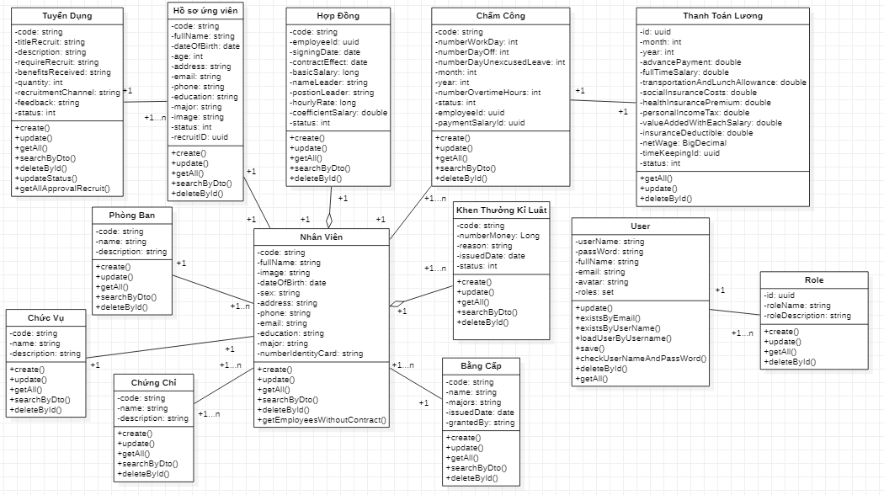

Hình 2.6 Biểu đồ lớp chi tiết

2.3 Thiết kế hệ thống

2.3.1 Mô hình cơ sở dữ liệu

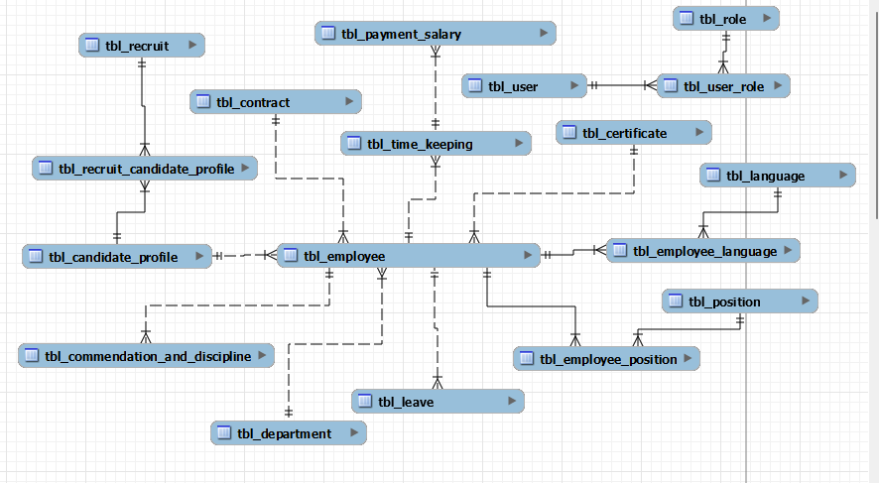
Hình 2.7 Mô hình cơ sở dữ liệu

2.3.2 Biểu đồ hoạt động
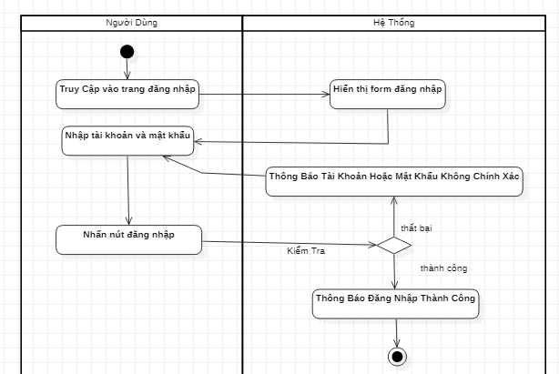
Hình 2.8 Biểu đồ hoạt động cho ca sử dụng đăng nhập
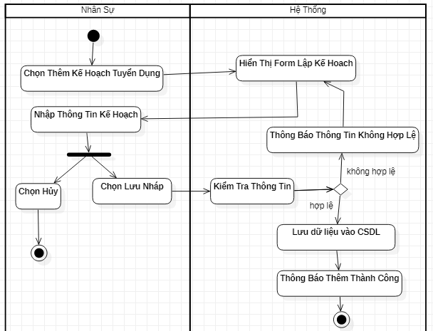
Hình 2.9 Biểu đồ hoạt động cho ca sử dụng thêm thông tin kế hoạch tuyển dụng

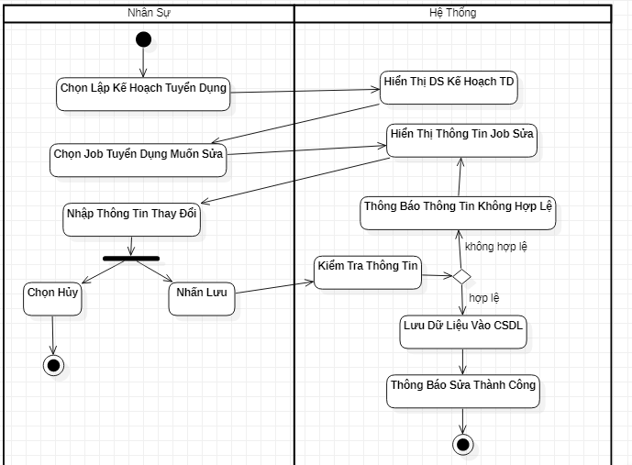
Hình 2.10 Biểu đồ hoạt động cho ca sử dụng chỉnh sửa thông tin kế hoạch tuyển dụng

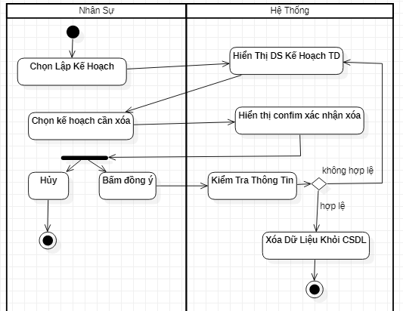
Hình 2.11 Biểu đồ hoạt động cho ca sử dụng xóa kế hoạch tuyển dụng

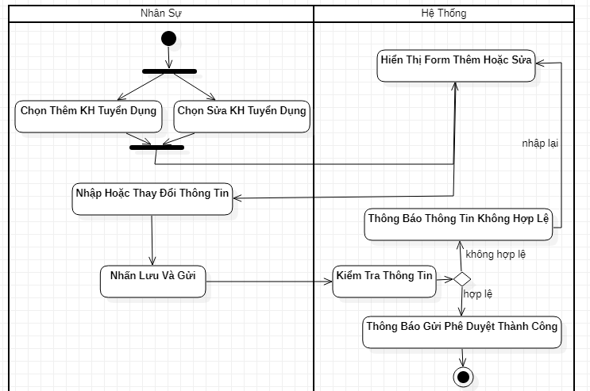
Hình 2.12 Biểu đồ hoạt động cho ca sử dụng gửi kế hoạch lãnh đạo phê duyệt

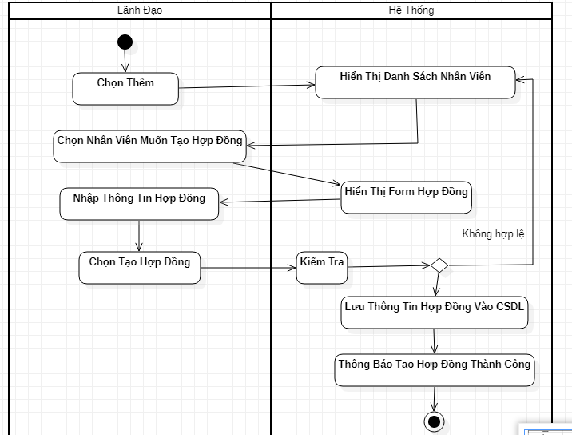
Hình 2.13 Biều đồ hoạt động cho ca sử dụng tạo hợp đồng lao động

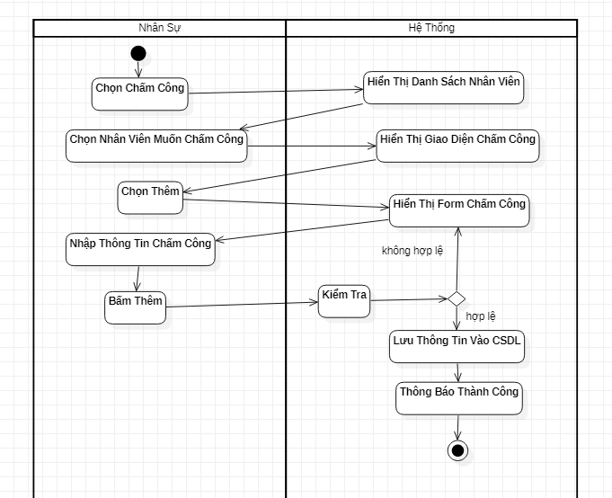
Hình 2.14 Biểu đồ hoạt động cho ca sử dụng thêm chấm công

2.3.3. Biểu đồ trạng thái

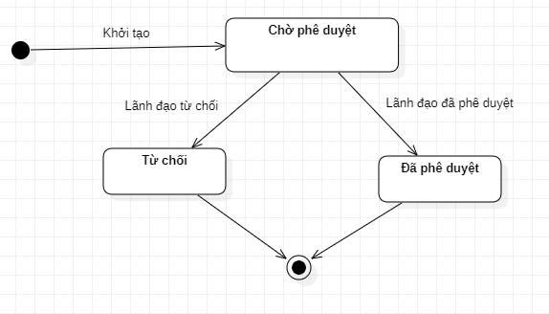
Hình 2.15 Biểu đồ trạng thái cho ca sử dụng phê duyệt kế hoạch tuyển dụng

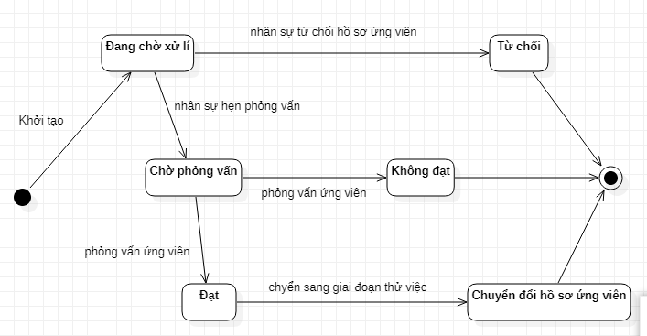

Hình 2.16 Biểu đồ trạng thái cho ca sử dụng phê duyệt hồ sơ ứng viên

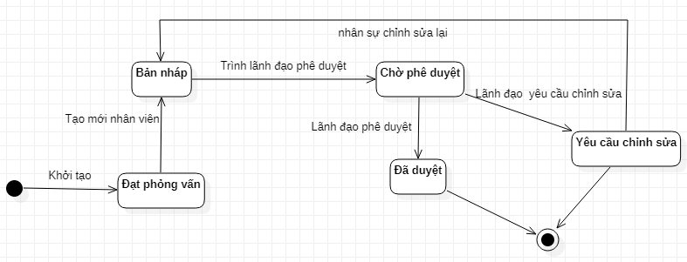
Hình 2.17 Biểu đồ trạng thái cho ca sử dụng phê duyệt hồ sơ nhân viên

2.3.4. Biểu đồ tuần tự
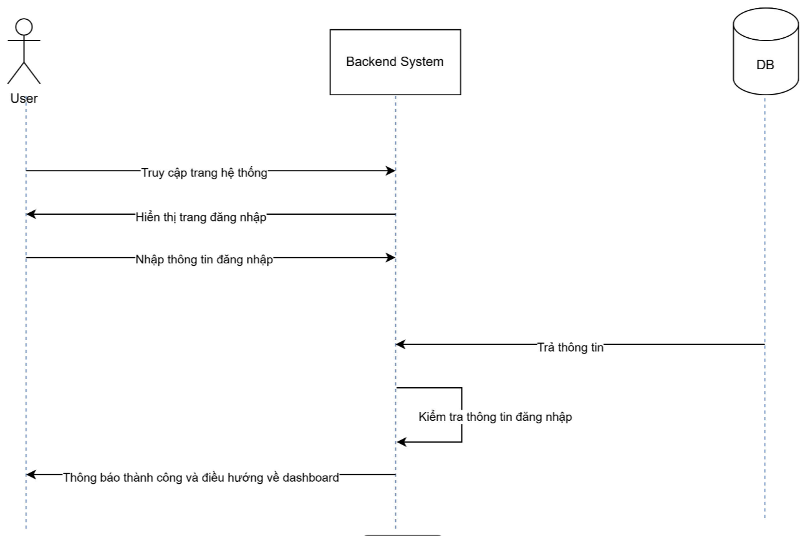
Hình 2.18 Biểu đồ tuần tự đăng nhập

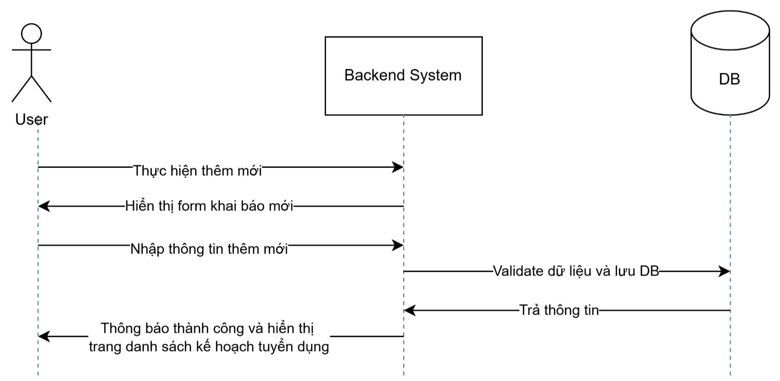
Hình 2.19 Biểu đồ tuần tự thêm kế hoạch tuyển dụng
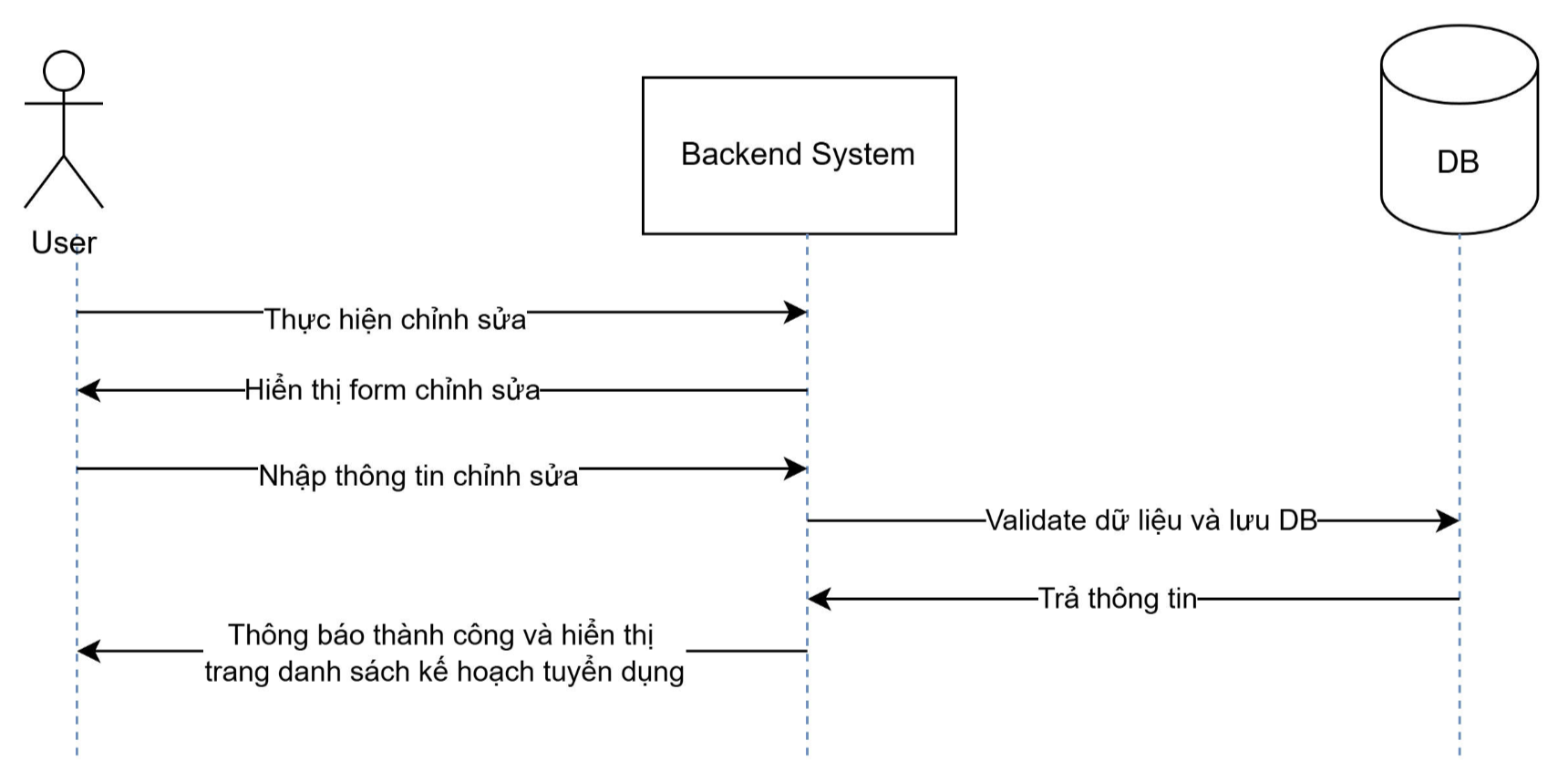
Hình 2.20 Biểu đồ tuần tự sửa kế hoạch tuyển dụng

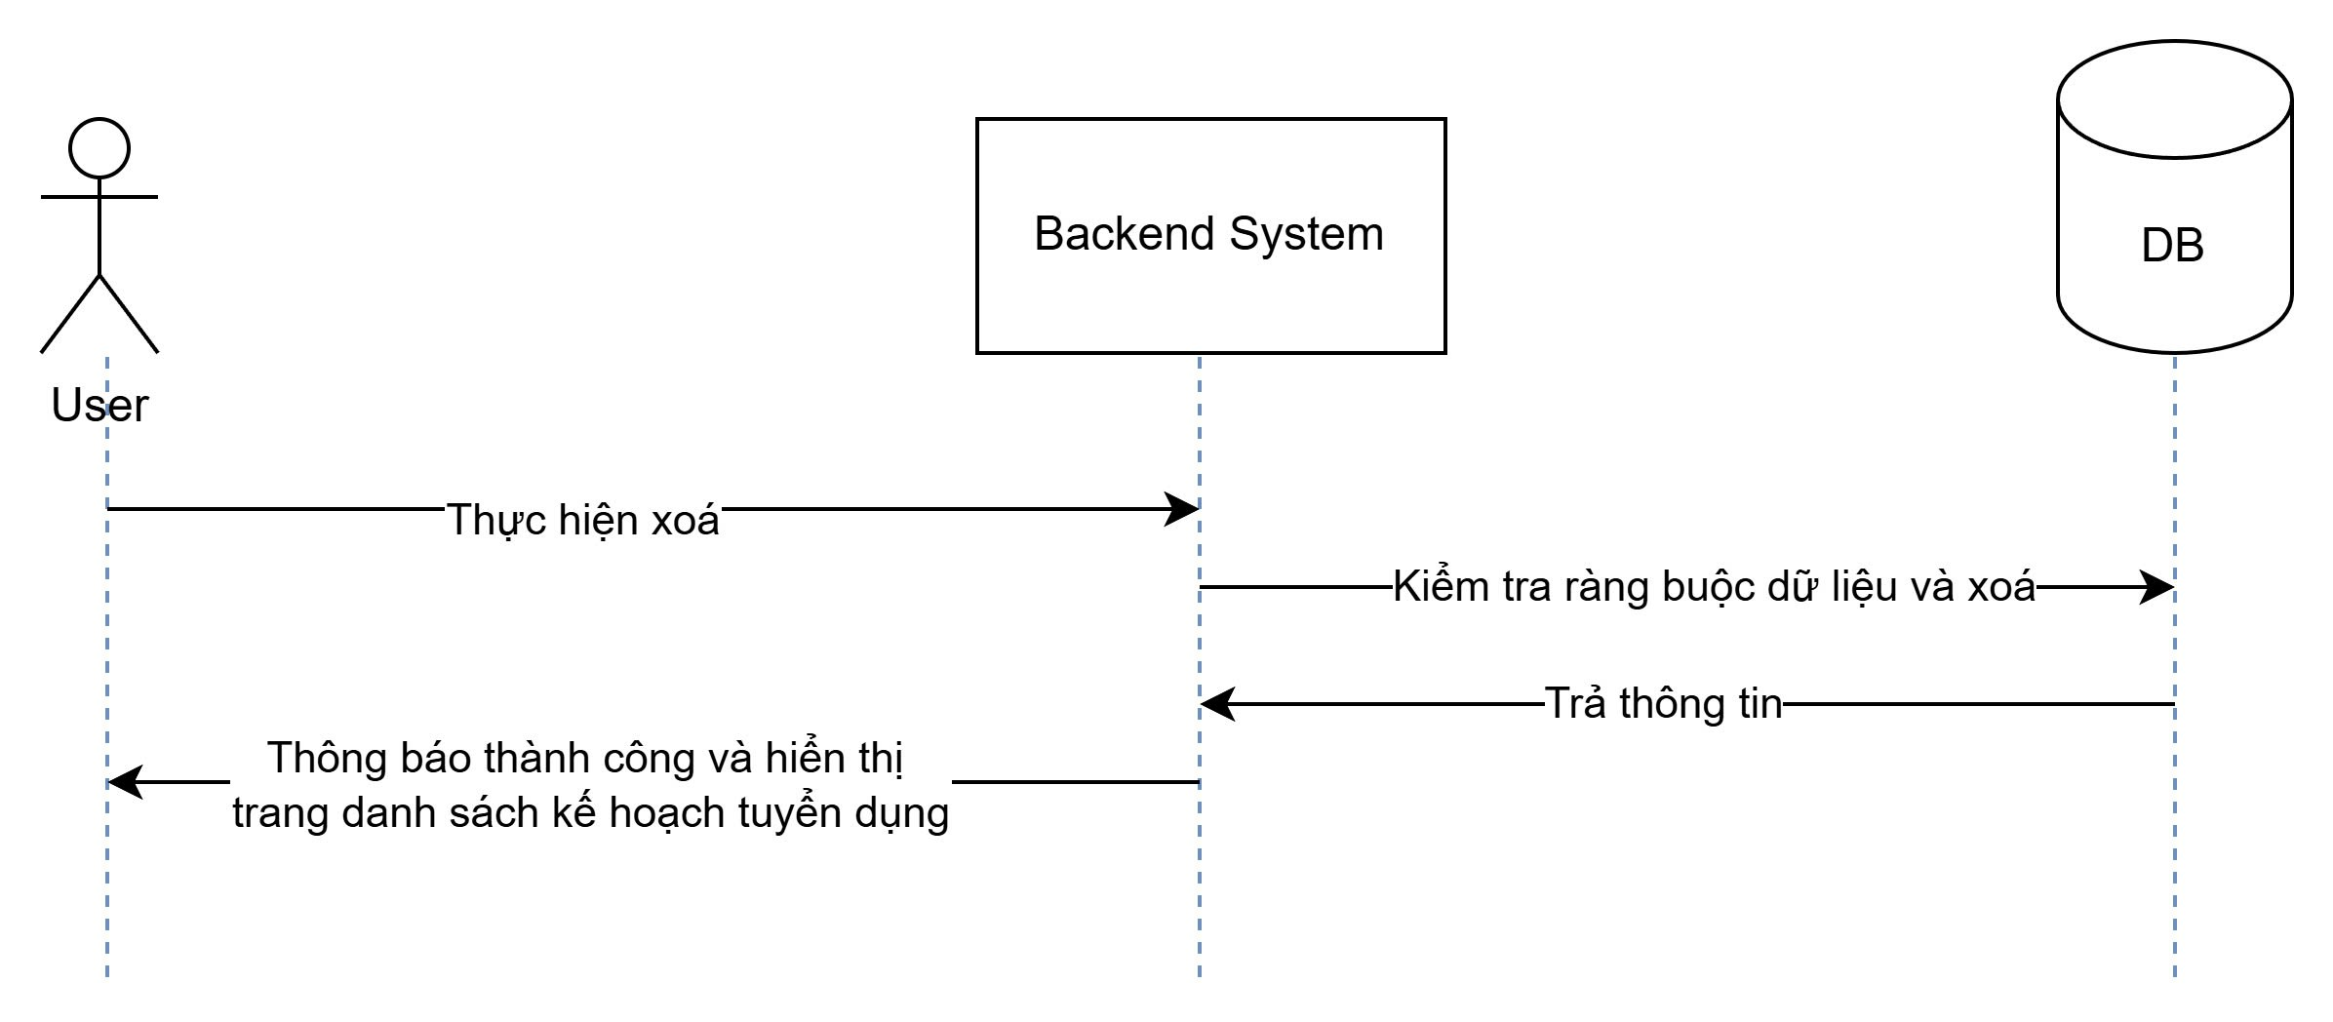
Hình 2.21 Biểu đồ trình tự xóa kế hoạch tuyển dụng

2.3.5. Biểu đồ thành phần.
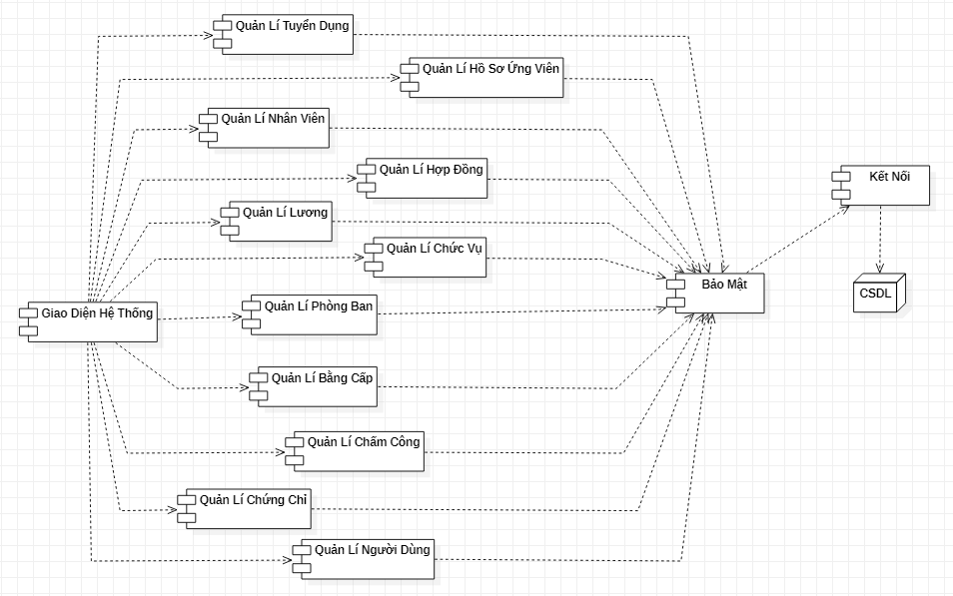
Hình 2.22 Biểu đồ thành phần

2.3.6 Biểu đồ trển khai
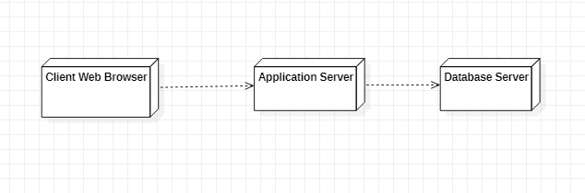
Hình 2.23 Biểu đồ triển khai

